Федеральное агентство по образованию
Новосибирский государственный университет экономики и управления «НИНХ»

КАФЕДРА ПРИКЛАДНЫХ ИНФОРМАЦИОННЫХ ТЕХНОЛОГИЙ

Учебная дисциплина: Операционные системы, базы данных и сетевые технологи

Тема курсового проекта: Проектирование и разработка базы данных для аэропорта

Номер группы: 9096

ФИО студента: Полтарацкий Константин Сергеевич

Наименование специальности (направления): Организация и технология защиты информации

Номер зачетной книжки: 081403

Дата регистрации кафедрой: «_____» __________________ 20___ г.

Проверил: Крылов Андрей Сергеевич

Новосибирск 2012
Оценочная таблица курсового проекта
Задание | Максимальное  количество баллов | Количество  баллов  студента
Описание объекта проектирования,  определение цели и задач | 10
Моделирование базы данных | 15
Создание объектов базы данных | 35
Настройка системы безопасности | 10
Создание клиентского приложения | 10
Правила оформления текста курсового проекта,  использование литературных источников | 5
График выполнения курсового проекта | 15
ИТОГО БАЛЛОВ | 100
ИТОГОВАЯ ОЦЕНКА
ЗА КУРСОВОЙ ПРОЕКТ
ПОДПИСЬ
ПРЕПОДАВАТЕЛЯ

Оглавление
Введение 4
Основная часть 5
1. Описание объекта проектирования 5
1.1. Ограничения 6
1.2. Бизнес процессы 6
1.3. Участники бизнес процессов 8
2. Описание пользователей базы данных 9
2.1. Пользователи базы данных 9
3. Описание целей и задач базы данных 10
3.1. Задачи пользователей 10
3.2. Ввод данных 11
3.3. Обработка данных 12
3.4. Вывод данных 13
4. Объекты базы данных и их атрибуты 14
5. Концептуальная модель 17
6. Код таблиц 18
7. Содержимое таблиц 22
8. Диаграмма таблиц, полученная средствами СУБД 31
9. Объекты базы данных, решающие поставленные задачи 32
9.1. Вывод данных 32
9.2. Триггеры 47
10. Настройка системы безопасности базы данных 58
10.1 Матрица доступа 61
11. Создание клиентского приложения 64
11.1 Система аутентификации в приложении 64
11.2 Разграничение прав доступа 67
11.3 Функциональные возможности приложения 69
11.4 Хранимые процедуры, используемые в приложении 76
Заключение 80
Список литературы 81

Введение

Базы данных — это совокупность структур, предназначенных для хранения больших объемов информации и программных модулей, осуществляющих управление данными, их выборку, сортировку и другие подобные действия.
Информация базы данных хранится в одной или нескольких таблицах. Любая таблица с данными состоит из набора однотипных записей, расположенных друг за другом. Они представляют собой строки таблицы, которые можно добавлять, удалять или изменять.
Каждая запись является набором именованных полей, или ячеек, которые могут хранить самую разнообразную информацию.
В последние годы на первый план выдвигается новая отрасль - информационная индустрия, связанная с производством технических средств, методов, технологий для производства новых знаний. Эта индустрия тесно связана с развитием компьютерных технологий.
В информационном обществе возникает большое количество избыточной информации, в которой иногда трудно сориентироваться и выбрать нужные сведения.
Для решения подобных проблем применяются автоматизированные базы данных. Они стали неотъемлемой частью практически всех компьютерных систем - от отрасли до отдельного предприятия. За последние несколько лет вырос уровень потребительских качеств систем управления базами данных (СУБД): разнообразие поддерживаемых функций, удобный для пользователя интерфейс, сопряжение с программными продуктами, в частности с другими СУБД, возможности для работы в сети и т.д.
К настоящему времени накоплен значительный опыт проектирования БД, предназначенных для управления производством, это позволяет сделать процесс создания БД более эффективным.

Основная часть

1. Описание объекта проектирования

В данной работе будет спроектирована база данных для аэропорта. Для начала необходимо его подробное описание.
В задачи аэропорта входят: контроль и управление движением самолётов, досмотр багажа. Также аэропорт тесно сотрудничает с авиакомпаниями.
Авиакомпании формируют рейсы, аэропорт составляет и корректирует график движения в зависимости от загруженности взлётно-посадочной полосы, предоставляет место для стоянки самолётам авиакомпаний. Аэропорты оборудованы залами ожидания, в которых на информационном табло можно увидеть информацию о ближайших рейсах.
В современном информационном обществе, как и у многих организаций, у аэропорта должен быть свой сайт, в котором для удобства пользователей можно было бы не выходя из дома посмотреть информацию о ближайших рейсах, а также забронировать билет. Бронь авиабилетов должна состоять из нескольких этапов:
- Выбор маршрута
- Выбор тарифа, который предлагается авиакомпанией
- Заполнение данных о пассажирах
- Выбор способа оплаты и доставки
Последним этапом заполненные данные пересылаются непосредственно авиакомпании, которая связывается с покупателем и осуществляет продажу.
Служба безопасности занимается досмотром багажа, в случае успешного прохождения, ставит специальную отметку. В случае неудачи, устанавливает контакт с пассажиром через авиакомпанию.

1.1. Ограничения

Не рассматриваются железнодорожные и грузовые перевозки;
Подтверждением брони билетов занимаются авиакомпании;
Служба безопасности не работает с базой данных аэропорта.

1.2. Бизнес процессы

В соответствии с описанием и не только, аэропорт имеет следующие бизнес процессы:
- Формирование рейса (составляется авиакомпанией)
- Контроль движения самолётов
- Бронирование и продажа билетов через информационный портал
- Досмотр багажа
- Информирование пассажиров, находящихся в зале ожидания, о ближайших рейсах
- Доставка пассажиров к самолёту и от самолёта.
Теперь подробнее об этих бизнес процессах.
Формирование рейса для аэропорта включает внесение в базу информации о времени отправления, времени прибытия, об авиакомпании, о модели самолёта, о месте вылета и месте прибытия. Рейсы формируют авиакомпании.
Контроль движения самолётов осуществляется диспетчером аэропорта. Он даёт разрешение на взлёт / посадку, записывает опоздания, непредвиденные обстоятельства, следит за метеоусловиями.
Бронирование и продажу билетов аэропорт должен осуществлять через информационный портал - сайт. Там можно осуществить поиск, выбрать подходящий тариф, заполнить информацию о пассажирах, выбрать способ оплаты и доставки. Далее заполненные данные отправляются непосредственно авиакомпании, которая и занимается продажей билетов.
Досмотр багажа осуществляет служба безопасности аэропорта. Каждый багаж опечатывается и просматривается на рентгеновской установке. Далее происходит погрузка в грузовой отсек самолёта. Служба безопасности, в случае успешного прохождения проверки, ставит на багаже специальный штамп. В случае неудачи, служба безопасности должна связаться с пассажиром.
Вывод информации о ближайших рейсах на информационное табло осуществляется автоматически, с помощью современных средств вычислительной техники. Выводится на четыре экрана информация о внутренних входящих рейсах, о внутренних исходящих, о международных исходящих и о международных исходящих рейсах. Информационное табло находится в здании аэропорта.
Доставкой пассажиров из здания аэропорта к самолёту и из самолёта к зданию аэропорта занимается специальный автотранспорт. За 40 минут объявляется посадка на рейс, пассажиры садятся в автобус и едут к самолёту. Прибывшие пассажиры садятся в специальный автобус и едут к зданию аэропорта.

1.3. Участники бизнес процессов

- Авиакомпания
- Диспетчер
- Самолёт
- Покупатель (через сайт)
- Пассажир
- Служба безопасности
- Багаж
- Специальный автотранспорт
- Руководитель компании

2. Описание пользователей базы данных

2.1. Пользователи базы данных

- Авиакомпания
- Диспетчер
- Покупатель (через сайт)
- Руководитель компании

3. Описание целей и задач базы данных

Основной целью является учёт движения самолётов и предоставление информации о рейсах, связанных с данным аэропортом. Второстепенной задачей является продажа билетов.

3.1. Задачи пользователей

Авиакомпания должна создавать запись о новом рейсе или вносить изменения в существующие записи. Также авиакомпания занимается уточнением данных, заполненных на странице бронирования, продажей билетов. Авиакомпания вносит информацию о количестве оставшихся мест в самолёте.
Диспетчер вносит информацию о событиях, связанных с самолётом, а именно, время вылета, время посадки, задержки и даже отмены.
Интернет портал должен заниматься поиском рейса по критериям и бронированием билетов.
Покупатель осуществляет поиск подходящего тарифа, исходя из критериев поиска, бронирует билеты.
В задачи руководителя входят просмотр отчётов и добавление или изменение информации об авиакомпаниях.

3.2. Ввод данных

- Ввод, изменение и удаление данных о рейсе
- Ввод, изменение и удаление данных об авиакомпании
- Ввод, изменение данных о самолёте
- Ввод, изменение и удаление данных о событиях, связанных с самолётом
- Ввод, изменение и удаление данных о непредвиденных событиях, связанных с самолётом
- Ввод, изменение и удаление данных о пассажире
- Ввод, изменение и удаление данных о покупателе билетов.
- Ввод, изменение и удаление данных об аэропорте, городе, стране

3.3. Обработка данных

- Автоматическое изменение статуса рейса (вылетел, по расписанию, задерживается или отменён)
- Расчёт стоимости тарифа исходя из входящих в него рейсов и количества пассажиров
- Расчёт времени прибытия, исходя из времени отправки и продолжительности полёта
- Расчет времени прибытия и отправки по местному времени, относительно местоположения самолета
- Проверка корректности заполненных данных о событиях, связанных с самолетом. Включает в себя следующие проверки:
  - Не может быть создано более одного события вылета и одного события прибытия на одном рейсе
  - Не может быть создано событие «прибыл», если отсутствует событие «вылетел»
  - Не может быть создано событие «вылетел», если оно позже, чем событие «прибыл»
  - Не может быть создано событие «прибыл», если оно раньше, чем событие «вылетел»

3.4. Вывод данных

- Вывод информации о ближайших рейсах за определенный период времени
- Вывод информации о рейсах по городу вылета и прибытия
- Вывод информации о событиях, связанных с данным самолётом на данном рейсе
- Вывод информации о непредвиденных событиях, связанных с данным самолётом на данном рейсе
- Формирование отчёта о движении самолётов в определённый день, неделю, месяц или другой промежуток времени
- Формирование графика движения самолётов в текущий день, в определённый отрезок времени
- Вывод информации об авиакомпаниях и принадлежащих им самолетах
- Вывод информации о рейсах, связанных с определенным городом
- Вывод информации о рейсах, связанных с определенной страной
- Вывод информации о покупателе и приобретенных им билетах
- Вывод информации о пассажирах, для которых забронированы билеты

4. Объекты базы данных и их атрибуты

- Авиакомпания
  - Идентификатор
  - Название авиакомпании
  - Телефон
  - Адрес головного офиса
- Самолёт
  - Идентификатор
  - Идентификатор авиакомпании
  - Модель самолёта
  - Бортовой номер
- Город
  - Идентификатор
  - Идентификатор страны
  - Название города
  - Население
  - Часовой пояс (GMT)
- Аэропорт
  - Идентификатор
  - Идентификатор города
  - Название аэропорта
- Рейс
  - Идентификатор
  - Идентификатор авиакомпании
  - Идентификатор назначенного самолёта
  - Идентификатор аэропорта
  - Тип рейса (входящий или исходящий)
  - Дата и время отправления
  - Продолжительность полёта
  - Дата и время прибытия
  - Периодичность рейса
  - Цена билета на эконом класс
  - Цена билета на бизнес класс
  - Цена билета на первый класс
  - Статус
- События, связанные с самолётом
  - Идентификатор
  - Идентификатор рейса
  - Тип события - вылетел или прибыл
  - Дата и время
- Непредвиденные события, связанные с самолётом
  - Идентификатор
  - Идентификатор рейса
  - Тип события - задерживается или отменён
  - Дата и время события
  - Продолжительность - заполняется только в случае задержки рейса
  - Причина
- Способ оплаты
  - Идентификатор
  - Название
  - Наценка
- Покупатель
  - Идентификатор
  - Способ оплаты
  - Фамилия
  - Имя
  - Телефон
  - Телефон альтернативный
  - E-mail
  - Удобное время для связи
  - Адрес доставки
- Пассажир
  - Идентификатор
  - Идентификатор типа документа
  - Фамилия
  - Имя
  - Дата рождения
  - Пол
  - Номер документа
- Документ, удостоверяющий личность
  - Идентификатор
  - Название
  - Описание необходимых вводимых данных
  - Регулярное выражение
- Билет
  - Идентификатор
  - Идентификатор рейса
  - Идентификатор пассажира
  - Идентификатор покупателя
  - Идентификатор цены
- Страна
  - Идентификатор
  - Название

5. Концептуальная модель

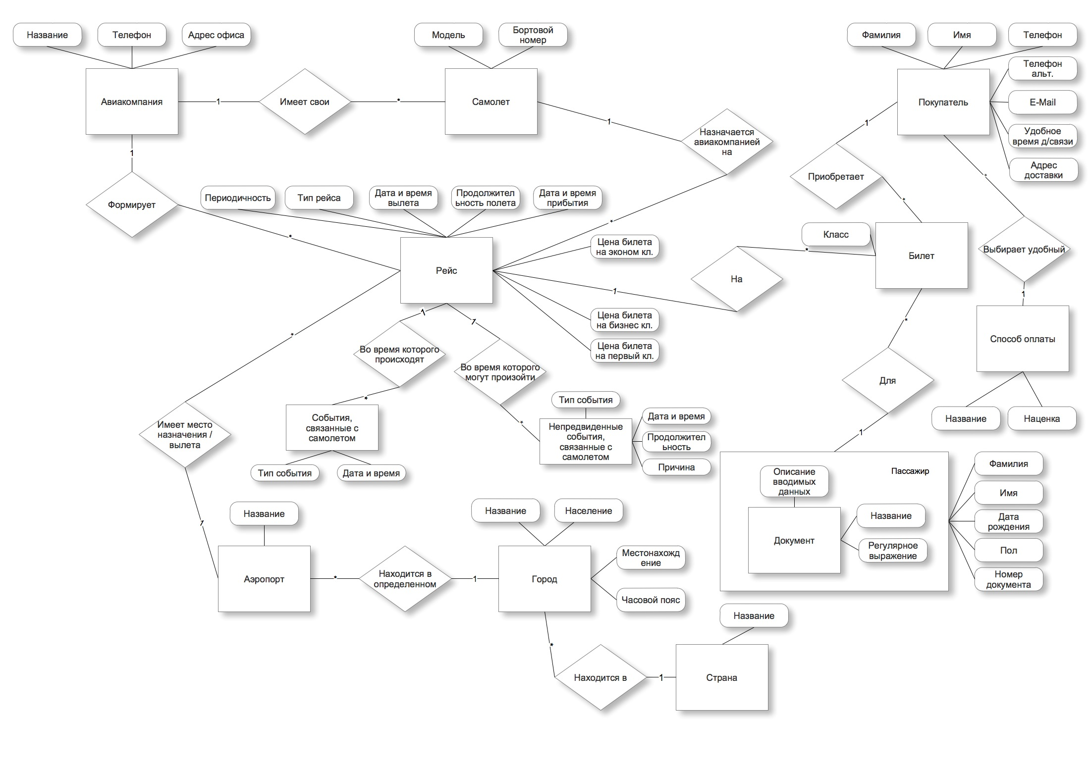
Рис. 1. Концептуальная модель

6. Код таблиц

USE [Airport]
GO

--Таблица Авиакомпании
CREATE TABLE [Aircompany]
(
[id] INT NOT NULL PRIMARY KEY IDENTITY (1, 1),
[AircompanyName] NVARCHAR (50),
[AircompanyPhone] NVARCHAR (20),
[AirCompanyAdress] NVARCHAR (100)
)
GO

--Таблица самолет
CREATE TABLE [Plane]
(
[id] INT NOT NULL PRIMARY KEY IDENTITY (1, 1),
[idAircompany] INT NOT NULL,
[PlaneModel] NVARCHAR (20),
[PlaneNumber] NVARCHAR (50)
)
ALTER TABLE [Plane]

ADD CONSTRAINT FK_PlaneToAircompany FOREIGN KEY ([idAircompany])
REFERENCES [Aircompany]([id]);
GO

-- Таблица страна
CREATE TABLE [Country]
(
[id] INT NOT NULL PRIMARY KEY IDENTITY (1, 1),
[name] NVARCHAR (50)
)
GO

--Таблица город
CREATE TABLE [City]
(
[id] INT NOT NULL PRIMARY KEY,
[idCountry] INT NOT NULL,
[Name] NVARCHAR (50),
[Population] BIGINT,
[GMT] DATETIME,
[SignGMT] NVARCHAR(1)
);
ALTER TABLE [City]

ADD CONSTRAINT FK_CityToCountry FOREIGN KEY ([idCountry])
REFERENCES [Country]([id]);
GO

--Таблица аэропорт
CREATE TABLE [AirPort]
(
[id] INT NOT NULL PRIMARY KEY IDENTITY (1, 1),
[idCity] INT NOT NULL,
[Name] NVARCHAR (50)
)

ALTER TABLE [AirPort]
ADD CONSTRAINT FK_AirPortToCity FOREIGN KEY ([idCity])
REFERENCES [City]([id]);
GO

--Таблица Рейс
CREATE TABLE [Flight]
(
[id] INT NOT NULL PRIMARY KEY IDENTITY (1, 1),
[idAircompany] INT NOT NULL,
[idPlane] INT NOT NULL,
[idAirPort] INT NOT NULL,
[FlightType] NVARCHAR (20),
[DateTimeStart] DATETIME,
[Duration] DATETIME,
[DateTimeArrival] DATETIME,
[NumOfFlights] INT,
[Periodicity] DATETIME,
[PriceEconom] MONEY,
[PriceBusiness] MONEY,
[PriceFirst] MONEY,
[DateTimeStartGMT] DATETIME,
[DateTimeArrivalGMT] DATETIME,
[Status] NVARCHAR (20)
)

ALTER TABLE [Flight]
ADD CONSTRAINT FK_FlightToAircompany FOREIGN KEY ([idAircompany])
REFERENCES [Aircompany]([id]);

ALTER TABLE [Flight]
ADD CONSTRAINT FK_FlightToPlane FOREIGN KEY ([idPlane])
REFERENCES [Plane]([id]);

ALTER TABLE [Flight]
ADD CONSTRAINT FK_FlightToAirPort FOREIGN KEY ([idAirPort])
REFERENCES [AirPort]([id]);
GO

--Таблица События, связанные с самолетом
CREATE TABLE [Events]
(
[id] INT NOT NULL PRIMARY KEY IDENTITY (1, 1),
[idFlight] INT NOT NULL,
[EventType] NVARCHAR (50),
[DateTimeEvent] DATETIME
)

ALTER TABLE [Events]
ADD CONSTRAINT FK_EventsToFlight FOREIGN KEY ([idFlight])
REFERENCES [Flight]([id]);
GO

--Таблица НЕпредвиденные события, связанные с самолетом
CREATE TABLE [UnexpectedEvents]
(
[id] INT NOT NULL PRIMARY KEY IDENTITY (1, 1),
[idFlight] INT NOT NULL,
[EventType] NVARCHAR (50),
[DateTimeEvent] DATETIME,
[Duration] DATETIME,
[Reason] NVARCHAR (MAX)
)
ALTER TABLE [UnexpectedEvents]
ADD CONSTRAINT FK_UnexpEventsToFlight FOREIGN KEY ([idFlight])
REFERENCES [Flight]([id]);
GO

--Таблица Способ оплаты
CREATE TABLE [Payment]
(
[id] INT NOT NULL PRIMARY KEY IDENTITY (1, 1),
[Name] NVARCHAR (50),
[AddCost] DECIMAL (4, 2),
)
GO

--Таблица Вид документа
CREATE TABLE [DocType]
(
[id] INT NOT NULL PRIMARY KEY IDENTITY (1, 1),
[Name] NVARCHAR (50),
[Description] NVARCHAR (50),
[RegularExpression] NVARCHAR (100)
)
GO

--Таблица Покупатель
CREATE TABLE [Buyer]
(
[id] INT NOT NULL PRIMARY KEY IDENTITY (1, 1),
[idPayment] INT NOT NULL,
[LastName] NVARCHAR (50),
[FirstName] NVARCHAR (50),
[Phone] NVARCHAR (15),
[AltPhone] NVARCHAR (15),
[TimeToConnect] NVARCHAR (100),
[DeliveryAdress] NVARCHAR (100)
)

ALTER TABLE [Buyer]
ADD CONSTRAINT FK_BuyerToPayment FOREIGN KEY ([idPayment])
REFERENCES [Payment]([id])

--Таблица Пассажиры
CREATE TABLE [Passengers]
(
[id] INT NOT NULL PRIMARY KEY IDENTITY (1, 1),
[idDocType] INT NOT NULL,
[LastName] NVARCHAR (50),
[FirstName] NVARCHAR (50),
[BirthDate] DATE,
[Gender] NVARCHAR (10),
[DocNumber] NVARCHAR (20)
)

ALTER TABLE [Passengers]
ADD CONSTRAINT FK_PassengersToDocType FOREIGN KEY ([idDocType])
REFERENCES [DocType]([id]);
GO

--Таблица Билеты
CREATE TABLE [Tickets]
(
[id] INT NOT NULL PRIMARY KEY IDENTITY (1, 1),
[idFlight] INT NOT NULL,
[idPassenger] INT NOT NULL,
[idBuyer] INT NOT NULL,
[Class] NVARCHAR (20)
)

ALTER TABLE [Tickets]
ADD CONSTRAINT FK_TicketsToFlight FOREIGN KEY ([idFlight])
REFERENCES [Flight]([id]);

ALTER TABLE [Tickets]
ADD CONSTRAINT FK_TicketsToPassengers FOREIGN KEY ([idPassenger])
REFERENCES [Passengers]([id]);

ALTER TABLE [Tickets]
ADD CONSTRAINT FK_TicketsToBuyer FOREIGN KEY ([idBuyer])
REFERENCES [Buyer]([id]);

GO

7. Содержимое таблиц

1. Таблица [dbo].[AirCompany]
INSERT INTO [dbo].[Aircompany] ([AircompanyName], [AircompanyPhone], [AircompanyAdress])
VALUES
(N'S7 Airlines', '+7 (383) 2237518', N'Где-то в Новосибирске'),
(N'Аэрофлот', '+7 (383) 2482938', N'Где-то в центральном районе'),
(N'Джек Воробей', '+7 (383) 2212121', N'г. Москва');
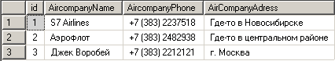
Рис. 2. Содержимое таблицы «AirCompany»

2. Таблица [dbo].[AirPort]
INSERT INTO [dbo].[Airport] ([idCity], [Name]) VALUES
(1, N'Толмачево'),
(2, N'Шереметьево'),
(2, N'Домодедово'),
(2, N'Внуково'),
(3, N'Астаново'),
(5, N'Шанхай-1'),
(5, N'Шанхай-2'),
(5, N'Международный аэропорт Китая'),
(4, N'Аэропорт Токио'),
(6, N'Международный Аэропорт Лос-Анжелеса'),
(7, N'Емельяново');
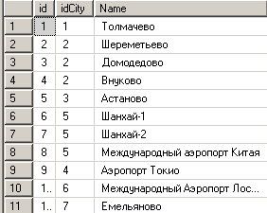
Рис. 3. Содержимое таблицы «AirPort»

3. Таблица [dbo].[Buyer]
INSERT INTO [dbo].[Buyer] ([idPayment], [LastName], [FirstName], [Phone], [AltPhone], [TimeToConnect], [DeliveryAdress])
VALUES
(1, N'Ежевикова', N'Виктория', N'+79230192857', NULL, N'Вечером, после 19', N'ул. Челюскинцев, 35, кв. 124'),
(1, N'Петросян', N'Евгений', N'+79135748383', NULL, N'После концерта', N'ул. Кривого зеркала');

Рис. 4. Содержимое таблицы «Buyer»

4. Таблица [dbo].[City]
INSERT INTO [dbo].[City] ([id], [idCountry], [Name], [Population], [GMT], [SignGMT]) VALUES
(1, 1, N'Новосибирск', 1500000, '07:00:00', '+'),
(2, 1, N'Москва', 8500000, '04:00:00', '+'),
(3, 2, N'Астана', 2000000, '06:00:00', '+'),
(4, 3, N'Токио', 10000000, '09:00:00', '+'),
(5, 4, N'Шанхай', 7000000, '08:00:00', '+'),
(6, 5, N'Лос-Анжелес', 8000000, '07:00:00', '-'),
(7, 1, N'Красноярск', 1000000, '08:00:00', '+'),
(8, 1, N'Урюпинск', 400000, '05:00:00', '+');
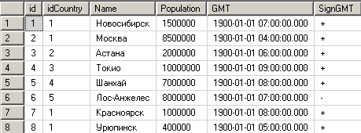
Рис. 5. Содержимое таблицы «City»

5. Таблица [dbo].[Country]
INSERT INTO [dbo].[Country] ([Name]) VALUES
(N'Российская Федерация'),
(N'Казахстан'),
(N'Япония'),
(N'Китай'),
(N'США');
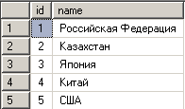
Рис. 6. Содержимое таблицы «Country»

6. Таблица [dbo].[DocType]
INSERT INTO [dbo].[DocType] ([Name], [Description], [RegularExpression])
VALUES
(N'Паспорт гражданина РФ', N'10 цифр: серия и номер слитно', N'[0-9][0-9][0-9][0-9][0-9][0-9][0-9][0-9][0-9][0-9]');

INSERT INTO [dbo].[DocType] ([[Name], [Description], [RegularExpression])
VALUES
(N'Заграничный паспорт', N'11 цифр', N'[0-9][0-9][0-9][0-9][0-9][0-9][0-9][0-9][0-9][0-9][0-9]');
GO

Рис. 7. Содержимое таблицы «DocType»

7. Таблица [dbo].[Events]
INSERT INTO [dbo].[Events] ([idFlight], [EventType], [DateTimeEvent])
VALUES
(10, N'Вылетел', '2012-08-06 07:10:00');
INSERT INTO [dbo].[Events] ([idFlight], [EventType], [DateTimeEvent])
VALUES
(10, N'Прибыл', '2012-08-06 11:10:00');
INSERT INTO [dbo].[Events] ([idFlight], [EventType], [DateTimeEvent])
VALUES
(1, N'Вылетел', '2012-08-06 19:40:00');
INSERT INTO [dbo].[Events] ([idFlight], [EventType], [DateTimeEvent])
VALUES
(2, N'Вылетел', '2012-09-06 20:00:00');
INSERT INTO [dbo].[Events] ([idFlight], [EventType], [DateTimeEvent])
VALUES
(2, N'Прибыл', '2012-09-06 23:00:00');

INSERT INTO [dbo].[Events] ([idFlight], [EventType], [DateTimeEvent])
VALUES
(5, N'Вылетел', '2012-09-06 20:00:00');
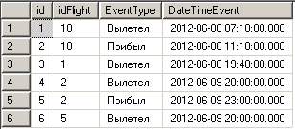
Рис. 8. Содержимое таблицы «Events»

8. Таблица [dbo].[Flight]
INSERT INTO [dbo].[Flight]
([idAircompany], [idPlane], [idAirPort], [FlightType], [DateTimeStart], [Duration], [NumOfFlights], [Periodicity], [PriceEconom], [PriceBusiness], [PriceFirst])
VALUES
(1, 1, 2, N'Исходящий', '2012-14-06 07:00:00', '04:00:00', 5, '1900-02-01 00:00:00', 12400, 15000, 20000);

INSERT INTO [dbo].[Flight]
([idAircompany], [idPlane], [idAirPort], [FlightType], [DateTimeStart], [Duration], [NumOfFlights], [Periodicity], [PriceEconom], [PriceBusiness], [PriceFirst])
VALUES
(1, 1, 3, N'Входящий', '2012-20-06 22:00:00', '04:00:00', 4, '1900-07-01 00:00:00', 12400, 15000, 20000);

INSERT INTO [dbo].[Flight]
([idAircompany], [idPlane], [idAirPort], [FlightType], [DateTimeStart], [Duration], [NumOfFlights], [Periodicity], [PriceEconom], [PriceBusiness], [PriceFirst])
VALUES
(2, 3, 10, N'Исходящий', '2012-08-06 19:00:00', '06:00:00', 2, '1900-02-01 00:00:00', 20000, 21000, 22000);

INSERT INTO [dbo].[Flight]
([idAircompany], [idPlane], [idAirPort], [FlightType], [DateTimeStart], [Duration], [NumOfFlights], [Periodicity], [PriceEconom], [PriceBusiness], [PriceFirst])
VALUES
(2, 3, 5, N'Входящий', '2012-08-06 05:00:00', '06:00:00', 1, '1900-01-01 00:00:00', 20000, 21000, 22000);

INSERT INTO [dbo].[Flight]
([idAircompany], [idPlane], [idAirPort], [FlightType], [DateTimeStart], [Duration], [NumOfFlights], [Periodicity], [PriceEconom], [PriceBusiness], [PriceFirst])
VALUES
(2, 3, 7, N'Входящий', '2012-08-06 05:00:00', '06:00:00', 2, '1900-07-01 00:00:00', 20000, 21000, 22000);
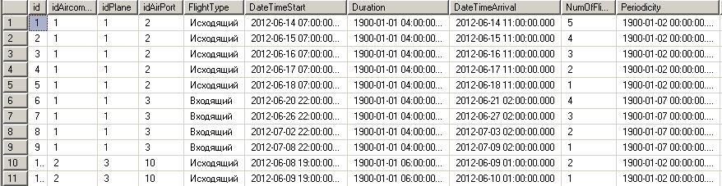
Рис. 9. Содержимое таблицы «Flight», часть 1
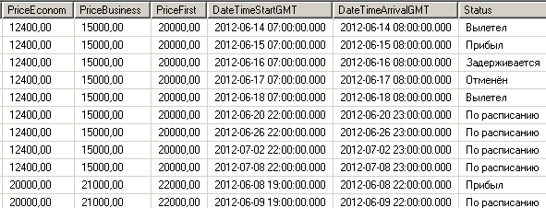
Рис. 10. Содержимое таблицы «Flight», часть 2

9. Таблица [dbo].[Passengers]
INSERT INTO [dbo].[Passengers] ([idDocType], [LastName], [FirstName], [BirthDate], [Gender], [DocNumber])
VALUES
(1, N'Полтарацкий', N'Константин', '1990-11-05', N'Мужской', N'5004630007');

INSERT INTO [dbo].[Passengers] ([idDocType], [LastName], [FirstName], [BirthDate], [Gender], [DocNumber])
VALUES
(1, N'Ежевикова', N'Виктория', '1990-10-15', N'Женский', N'5008392837');

INSERT INTO [dbo].[Passengers] ([idDocType], [LastName], [FirstName], [BirthDate], [Gender], [DocNumber])
VALUES
(2, N'Болгов', N'Станислав', '1985-12-23', N'Мужской', N'50204639307');

INSERT INTO [dbo].[Passengers] ([idDocType], [LastName], [FirstName], [BirthDate], [Gender], [DocNumber])
VALUES
(1, N'Медведев', N'Дмитрий', '1945-05-09', N'Мужской', N'5004630283');

INSERT INTO [dbo].[Passengers] ([idDocType], [LastName], [FirstName], [BirthDate], [Gender], [DocNumber])
VALUES
(1, N'Головач', N'Елена', '1991-10-07', N'Женский', N'5004672007');

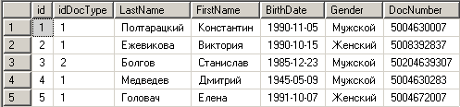
Рис. 11. Содержимое таблицы «Passengers»

10. Таблица [dbo].[Payment]
INSERT INTO [dbo].[Payment] ([Name], [AddCost])
VALUES
(N'Кассы авиакомпаний', 0),
(N'Платёжная система PayPal', 0.05),
(N'Оплата курьеру', 0.1);
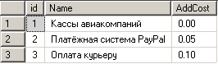
Рис. 12. Содержимое таблицы «Payment»

11. Таблица [dbo].[Plane]
INSERT INTO [dbo].[Plane] ([id], [idAircompany], [PlaneModel], [PlaneNumber]) VALUES
(1, 1, N'ИЛ-86', N'S7-IL86-293'),
(2, 1, N'BOEING-747', N'S7-BOE747-492'),
(3, 2, N'FELIX-F', N'AF-FELF-201'),
(4, 2, N'VOLODYA', N'AF-VOL-184'),
(5, 3, N'ТУ-160', N'JV-TU160-124'),
(6, 3, N'MATIS-G6', N'JV-MATG6-134');
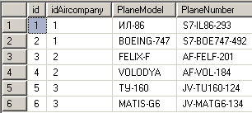
Рис. 13. Содержимое таблицы «Plane»

12. Таблица [dbo].[Tickets]
INSERT INTO [dbo].[Tickets]
([idFlight], [idPassenger], [idBuyer], [Class])
VALUES
(1, 1, 1, N'Бизнес'),
(1, 2, 1, N'Бизнес'),
(1, 3, 1, N'Бизнес'),
(6, 1, 1, N'Первый'),
(6, 2, 1, N'Первый'),
(6, 3, 1, N'Первый'),
(10, 4, 2, N'Эконом'),
(10, 5, 2, N'Эконом');
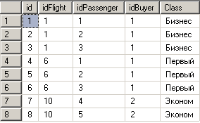
Рис. 14. Содержимое таблицы «Tickets»

13. Таблица [dbo].[UnexpactedEvents]
INSERT INTO [dbo].[UnexpectedEvents] ([idFlight], [EventType], [DateTimeEvent], [Duration], [Reason])
VALUES
(3, N'Задерживается', '2012-07-08 12:35', '1900-02-01 00:00:00', N'Нелётная погода');

INSERT INTO [dbo].[UnexpectedEvents] ([idFlight], [EventType], [DateTimeEvent], [Duration], [Reason])
VALUES
(4, N'Отменён', '2012-27-05 16:15', NULL, N'Проблемы с законодательством');
GO
Рис. 15. Содержимое таблицы «UnexpectedEvents»

8. Диаграмма таблиц, полученная средствами СУБД

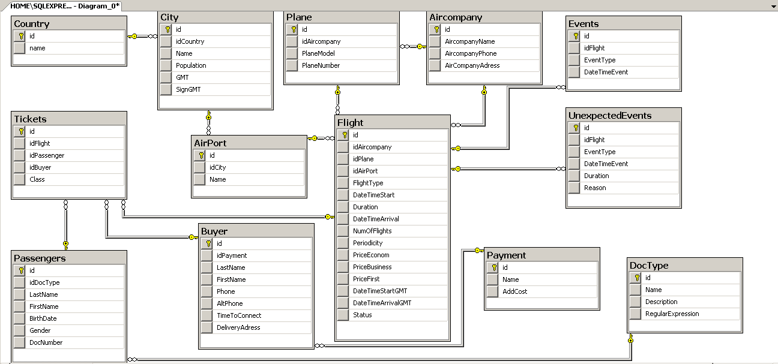
Рис. 16. Диаграмма, полученная средствами СУБД

9. Объекты базы данных, решающие поставленные задачи

9.1. Вывод данных

1. Вывод информации о городе и стране
Код представления
CREATE VIEW [allCityCountry]
AS
SELECT
S.[Name] AS [Город],
[Population] AS [Население],
[SignGMT] AS [Зн],
CONVERT (NVARCHAR, [GMT], 8) AS [GMT],
C.[name] AS [Страна]
FROM [dbo].[City] S
INNER JOIN [dbo].Country C
ON C.[id] = S.[idCountry]
GO
Запуск представления:
SELECT * FROM [allCityCountry];
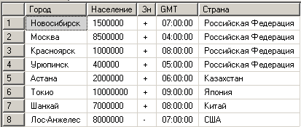
Рис. 17. Результат запуска представления «allCityCountry»

2. Вывод информации о ближайших рейсах, график движения самолетов
Код процедуры:
CREATE PROCEDURE [FutureFlights]
@FutureDate DATETIME
AS
SELECT
AC.[AircompanyName] AS [Авиакомпания],
C.[Name] AS [Город],
AP.[Name] AS [Аэропорт],
--[DateTimeStartGMT] AS [Вылет] =
CONVERT (NVARCHAR, [DateTimeStartGMT], 13) AS [Вылет],
CONVERT (NVARCHAR, [DateTimeArrivalGMT], 13) AS [Прибытие],
[FlightType] AS [Тип рейса],
[Status] AS [Статус],
[Вид рейса] = (
CASE
WHEN C.[idCountry] = 1 THEN N'Внутренний'
ELSE N'Международный'
END
)
FROM [dbo].[Flight] F
INNER JOIN
[dbo].[Aircompany] AC
ON
AC.[id] = F.[idAircompany]
INNER JOIN
[dbo].[AirPort] AP
ON
AP.[id] = F.[idAirPort]
INNER JOIN
[dbo].[City] C
ON
AP.[idCity] = C.[id]
GROUP BY
C.[idCountry], F.[FlightType], F.[DateTimeStartGMT], F.[DateTimeArrivalGMT],
C.[Name], AC.[AirCompanyName], AP.[Name], F.[Status]
HAVING
F.[DateTimeStartGMT] >= GETDATE () AND
F.[DateTimeArrivalGMT] <= @FutureDate
GO
Запуск процедуры:
EXEC [FutureFlights] @FutureDate = '2012-20-08';

Рис. 18. Результат работы хранимой процедуры «FutureFlights»

3. Вывод данных о рейсах по городу
Код хранимой процедуры:
CREATE PROCEDURE [FlightsByCity]
@City NVARCHAR (50)
AS

SELECT
AC.[AircompanyName] AS [Авиакомпания],
C.[Name] AS [Город],
AP.[Name] AS [Аэропорт],
CONVERT (NVARCHAR, F.[DateTimeStartGMT], 13) AS [Вылет],
CONVERT (NVARCHAR, F.[DateTimeArrivalGMT], 13) AS [Прибытие],
[FlightType] AS [Тип рейса],
[Вид рейса] = (
CASE
WHEN C.[idCountry] = 1 THEN N'Внутренний'
ELSE N'Международный'
END
),
[Status] AS [Статус]
FROM [dbo].[Flight] F
INNER JOIN
[dbo].[Aircompany] AC
ON
AC.[id] = F.[idAircompany]
INNER JOIN
[dbo].[AirPort] AP
ON
AP.[id] = F.[idAirPort]
INNER JOIN
[dbo].[City] C
ON
AP.[idCity] = C.[id]
GROUP BY
C.[idCountry], F.[FlightType], F.[DateTimeStartGMT], F.[DateTimeArrivalGMT],
C.[Name], AC.[AirCompanyName], AP.[Name], F.[Status]
HAVING
C.[Name] = @City

GO
Запуск хранимой процедуры:
EXEC [FlightsByCity] @City = N'Лос-Анжелес';

Рис. 19. Результат работы хранимой процедуры «FlightsByCity»

4. Вывод информации о событиях, связанных с самолётом на рейсе
Код представления:
CREATE VIEW [FlightsAndEvents]
AS
SELECT
F.[ID] AS [ID],
AC.[AirCompanyName] AS [Авиакомпания],
C.[Name] AS [Город],
AP.[Name] AS [Аэропорт],
F.[FlightType] AS [Тип рейса],
P.[PlaneModel] AS [Самолёт],
P.[PlaneNumber] AS [Бортовой номер],
CONVERT (NVARCHAR, F.[DateTimeStart], 13) AS [Вылет],
CONVERT (NVARCHAR, ES.[DateTimeEvent], 13) AS [Вылетел],
CONVERT (NVARCHAR, EA.[DateTimeEvent], 13) AS [Прибыл],
CONVERT (NVARCHAR, [DateTimeArrival], 13) AS [Прибытие],
[Вид рейса] = (
CASE
WHEN [idCountry] = 1 THEN N'Внутренний'
ELSE N'Международный'
END
),
[Status] AS [Статус]
FROM [dbo].[Flight] F
INNER JOIN
[dbo].[Aircompany] AC
ON
F.[idAircompany] = AC.[id]
INNER JOIN
[dbo].[AirPort] AP
ON
F.[idAirPort] = AP.[id]
INNER JOIN
[dbo].[City] C
ON
AP.[idCity] = C.[id]
LEFT OUTER JOIN
[dbo].[Events] ES
ON
F.[id] = ES.[idFlight] AND ES.[EventType] = N'Вылетел'
LEFT OUTER JOIN
[dbo].[Events] EA
ON
F.[id] = EA.[idFlight] AND EA.[EventType] = N'Прибыл'
INNER JOIN
[dbo].[Plane] P
ON
F.[idPlane] = P.[id]
GO
Запуск представления:
SELECT * FROM [FlightsAndEvents];
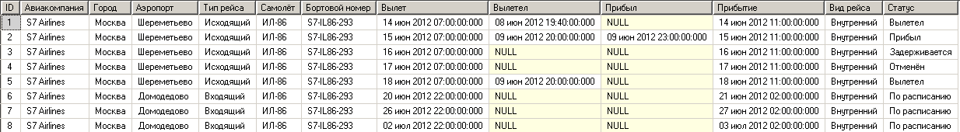
Рис. 20. Результат работы представления «FlightsAndEvents»

5. Вывод непредвиденных событий
Код представления:
CREATE VIEW [UnexpEv]
AS
SELECT
F.[ID] AS [ID],
AC.[AirCompanyName] AS [Авиакомпания],
P.[PlaneModel] AS [Самолёт],
P.[PlaneNumber] AS [Бортовой номер],
C.[Name] AS [Город],
AP.[Name] AS [Аэропорт],
CONVERT (NVARCHAR, F.[DateTimeStart], 13) AS [Вылет],
CONVERT (NVARCHAR, F.[DateTimeArrival], 13) AS [Прибытие],
[EventType] AS [Событие],
F.[Status] AS [Статус],
CONVERT (NVARCHAR, UE.[DateTimeEvent], 13) AS [Время события],
CONVERT (NVARCHAR, UE.[Duration], 13) AS [Продолжительность],
UE.[Reason] AS [Причина]
FROM [dbo].[Flight] F
INNER JOIN
[dbo].[Aircompany] AC
ON
F.[idAircompany] = AC.[id]
INNER JOIN
[dbo].[AirPort] AP
ON
F.[idAirPort] = AP.[id]
INNER JOIN
[dbo].[City] C
ON
AP.[idCity] = C.[id]
INNER JOIN
[dbo].[Plane] P
ON
F.[idPlane] = P.[id]
INNER JOIN
[dbo].[UnexpectedEvents] UE
ON
F.[id] = UE.[idFlight]
GROUP BY
AC.[AircompanyName], P.[id], UE.[DateTimeEvent], F.[id], P.[PlaneModel], P.[PlaneNumber],
C.[Name], AP.[Name], F.[FlightType], F.[DateTimeStart], F.[DateTimeArrival], UE.[EventType],
F.[Status], UE.[DateTimeEvent], UE.[Duration], UE.[Reason]
GO

Запуск представления:
SELECT * FROM [UnexpEv];

Рис. 21. Результат работы представления «UnexpEv»

6. Формирование отчёта о движении самолётов за определённый период
Код хранимой процедуры:
CREATE PROCEDURE [PastFlights]
@PastDate DATETIME
AS
SELECT
AC.[AircompanyName] AS [Авиакомпания],
C.[Name] AS [Город],
AP.[Name] AS [Аэропорт],
--[DateTimeStartGMT] AS [Вылет] =
CONVERT (NVARCHAR, [DateTimeStartGMT], 13) AS [Вылет],
CONVERT (NVARCHAR, [DateTimeArrivalGMT], 13) AS [Прибытие],
[FlightType] AS [Тип рейса],
[Status] AS [Статус],
[Вид рейса] = (
CASE
WHEN C.[idCountry] = 1 THEN N'Внутренний'
ELSE N'Международный'
END
)
FROM [dbo].[Flight] F
INNER JOIN
[dbo].[Aircompany] AC
ON
AC.[id] = F.[idAircompany]
INNER JOIN
[dbo].[AirPort] AP
ON
AP.[id] = F.[idAirPort]
INNER JOIN
[dbo].[City] C
ON
AP.[idCity] = C.[id]
GROUP BY
C.[idCountry], F.[FlightType], F.[DateTimeStartGMT], F.[DateTimeArrivalGMT],
C.[Name], AC.[AirCompanyName], AP.[Name], F.[Status]
HAVING
F.[DateTimeStartGMT] <= GETDATE () AND
F.[DateTimeStartGMT] >= @PastDate

GO
Запуск хранимой процедуры:
EXEC [PastFlights] @PastDate = '2012-12-04';
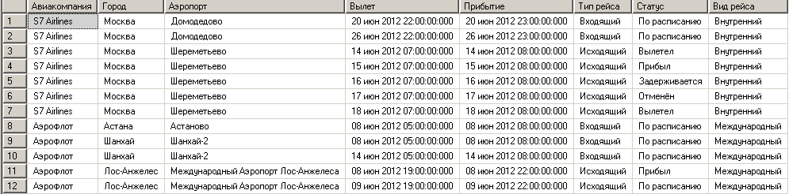
Рис. 22. Результат работы хранимой процедуры «PastFlights»

7. Вывод информации об авиакомпаниях и принадлежащих им самолётах
Код процедуры:
CREATE PROCEDURE [AircompWithPlanes]
AS

SELECT
AC.[AirCompanyName] AS [Авиакомпания],
P.[PlaneModel] AS [Самолёт],
P.[PlaneNumber] AS [Бортовой номер]
FROM [dbo].[Aircompany] AC
INNER JOIN
[dbo].[Plane] P
ON
AC.[id] = P.[idAircompany]
GROUP BY
AC.[AircompanyName] ,
P.[PlaneModel] ,
P.[PlaneNumber];

SELECT
[AirCompanyName] AS [Авиакомпания],
[AirCompanyPhone] AS [Телефон],
[AirCompanyAdress] AS [Адрес офиса]
FROM [dbo].[Aircompany]

GO
Запуск процедуры:
EXEC [AircompWithPlanes];

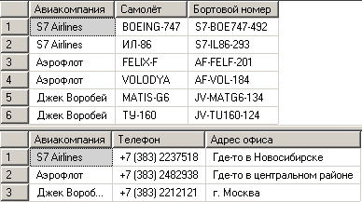
Рис. 23. Результат работы процедуры «AircompWithPlanes»

8. Вывод информации о рейсах по стране
Код процедуры:
CREATE PROCEDURE [FlightsByCountry]
@Country NVARCHAR (50)
AS

SELECT
CO.[name] AS [Страна],
AC.[AircompanyName] AS [Авиакомпания],
C.[Name] AS [Город],
AP.[Name] AS [Аэропорт],
CONVERT (NVARCHAR, F.[DateTimeStartGMT], 13) AS [Вылет],
CONVERT (NVARCHAR, F.[DateTimeArrivalGMT], 13) AS [Прибытие],
[FlightType] AS [Тип рейса],
[Вид рейса] = (
CASE
WHEN C.[idCountry] = 1 THEN N'Внутренний'
ELSE N'Международный'
END
),
[Status] AS [Статус]
FROM [dbo].[Flight] F
INNER JOIN
[dbo].[Aircompany] AC
ON
AC.[id] = F.[idAircompany]
INNER JOIN
[dbo].[AirPort] AP
ON
AP.[id] = F.[idAirPort]
INNER JOIN
[dbo].[City] C
ON
AP.[idCity] = C.[id]
INNER JOIN
[dbo].[Country] CO
ON
C.[idCountry] = CO.[id]
GROUP BY
CO.[Name], C.[idCountry], F.[FlightType], F.[DateTimeStartGMT], F.[DateTimeArrivalGMT],
C.[Name], AC.[AirCompanyName], AP.[Name], F.[Status]
HAVING
CO.[Name] = @Country

GO
Запуск процедуры:
EXEC [FlightsByCountry] @Country = 'США';

Рис. 24. Результат работы процедуры «FlightsByCountry»

9. Вывод информации о покупателях
Код представления:
CREATE VIEW [Buy]
AS
SELECT
B.[LastName] AS [Фамилия],
B.[FirstName] AS [Имя],
B.[Phone] AS [Телефон],
B.[AltPhone] AS [Альт. тел.],
B.[TimeToConnect] AS [Время д/связи],
B.[DeliveryAdress] AS [Адрес доставки],
[CountOfTickets] = (

SELECT
COUNT ([id])
FROM [dbo].[Tickets]
WHERE [idBuyer] = B.[id]

),
[Стоимость] = (

SELECT
SUM (CASE
WHEN T.[Class] = N'Эконом' THEN F.[PriceEconom]
WHEN T.[Class] = N'Бизнес' THEN F.[PriceBusiness]
WHEN T.[Class] = N'Первый' THEN F.[PriceFirst]
END
)
FROM [dbo].[Flight] F
INNER JOIN
[dbo].[Tickets] T
ON
F.[id] = T.[idFlight]
INNER JOIN
[dbo].[Buyer] Bu
ON
T.[idBuyer] = Bu.[id]
WHERE Bu.[id] = B.[id]

),

[К оплате] = (

SELECT
SUM (CASE
WHEN T.[Class] = N'Эконом' THEN F.[PriceEconom]
WHEN T.[Class] = N'Бизнес' THEN F.[PriceBusiness]
WHEN T.[Class] = N'Первый' THEN F.[PriceFirst]
END
)
FROM [dbo].[Flight] F
INNER JOIN
[dbo].[Tickets] T
ON
F.[id] = T.[idFlight]
INNER JOIN
[dbo].[Buyer] Bu
ON
T.[idBuyer] = Bu.[id]
WHERE Bu.[id] = B.[id]

) * (1 + Pay.[AddCost] )
FROM [dbo].[Buyer] B
INNER JOIN
[dbo].[Payment] Pay
ON
B.[idPayment] = Pay.[id]

GO
Запуск представления:
SELECT * FROM [Buy];

Рис. 25. Результат работы представления «Buy»

10. Вывод информации о приобретённых покупателем билетах
Код процедуры:
CREATE PROCEDURE [Passeng]
@LastName NVARCHAR (50),
@FirstName NVARCHAR (50)
AS

SELECT
P.[LastName] AS [Фамилия],
P.[FirstName] AS [Имя],
CONVERT (NVARCHAR, P.[BirthDate], 13) AS [Дата Рождения],
P.[Gender] AS [Пол],
D.[Name] AS [Документ],
P.[DocNumber] AS [Номер документа],
B.[LastName] AS [Фамилия покупателя],
B.[FirstName] AS [Имя покупателя],
AC.[AirCompanyName] AS [Авиакомпания],
C.[Name] AS [Город],
AP.[Name] AS [Аэропорт],
Pl.[PlaneModel] AS [Борт],
F.[FlightType] AS [Тип рейса],
F.[DateTimeStartGMT] AS [Время вылета],
F.[DateTimeArrival] AS [Время прибытия],
[Цена] = (CASE
WHEN T.[Class] = N'Эконом' THEN F.[PriceEconom]
WHEN T.[Class] = N'Бизнес' THEN F.[PriceBusiness]
WHEN T.[Class] = N'Первый' THEN F.[PriceFirst]
END),
[Стоимость] = (

CASE
WHEN T.[Class] = N'Эконом' THEN F.[PriceEconom]
WHEN T.[Class] = N'Бизнес' THEN F.[PriceBusiness]
WHEN T.[Class] = N'Первый' THEN F.[PriceFirst]
END
) * (1 + Pay.[AddCost] )
FROM [dbo].[Passengers] P
INNER JOIN
[dbo].[DocType] D
ON
P.[idDocType] = D.[id]
INNER JOIN
[dbo].[Tickets] T
ON
P.[id] = T.[idPassenger]
INNER JOIN
[dbo].[Buyer] B
ON
T.[idBuyer] = B.[id]
INNER JOIN
[dbo].[Flight] F
ON
T.[idFlight] = F.[id]
INNER JOIN
[dbo].[AirPort] AP
ON
F.[idAirPort] = AP.[id]
INNER JOIN
[dbo].[City] C
ON
AP.[idCity] = C.[id]
INNER JOIN
[dbo].[Aircompany] AC
ON
F.[idAircompany] = AC.[id]
INNER JOIN
[dbo].[Plane] Pl
ON
F.[idPlane] = Pl.[id]
INNER JOIN
[dbo].[Payment] Pay
ON
B.[idPayment] = Pay.[id]
WHERE
B.[LastName] LIKE N'%'+@LastName+N'%' OR B.[LastName] LIKE N'%'+@FirstName+N'%'
ORDER BY
B.[id], F.[id]

GO
Запуск процедуры:
EXEC [Passeng] @LastName = N'Ежевик', @FirstName = N'Ви';

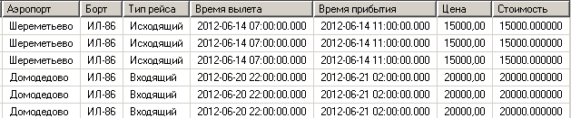
Рис. 26. Результат работы хранимой процедуры «Passeng», часть 1

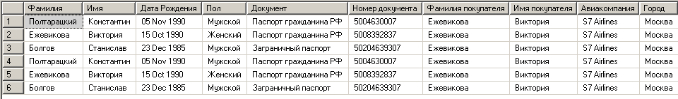
Рис. 27. Результат работы хранимой процедуры «Passeng», часть 2

11. Курсор, выводящий информацию о пяти ближайших исходящих рейсах
Код курсора:
DECLARE "Top5Flights" CURSOR
FOR
SELECT TOP(5) "FROM" =((SELECT "name" FROM "dbo"."Country" WHERE "id" = 1) + ', ' + (SELECT "Name" FROM "dbo"."City" WHERE "id" = 1))
, CO."name" + ', ' + CI."Name" AS "TO"
, AC."AircompanyName" AS "Aircompany"
, CONVERT(NVARCHAR, F."DateTimeStart", 120) AS "DateTimeStart"
, CONVERT(NVARCHAR, F."DateTimeArrival", 120) AS "DateTimeArrival"
, CONVERT(NVARCHAR, F."DateTimeArrivalGMT", 120) AS "DateTimeArrivalGMT"
, F."Status"
, F."id"FROM "dbo"."Flight" F
INNER JOIN "dbo"."Aircompany" AC
ON F."idAircompany" = AC."id"
INNER JOIN "dbo"."Plane" P
ON F."idPlane" = P."id"
INNER JOIN "dbo"."AirPort" AP
ON F."idAirPort" = AP."id"
INNER JOIN "dbo"."City" CI
ON AP."idCity" = CI."id"
INNER JOIN "dbo"."Country" CO
ON CI."idCountry" = CO."id"
WHERE F."DateTimeStart" > GETDATE() AND F."FlightType" = N'Исходящий'
ORDER BY F."DateTimeStart";

OPEN "Top5Flights";
DECLARE @FROM NVARCHAR(100);
DECLARE @TO NVARCHAR(100);
DECLARE @Aircompany NVARCHAR(50);
DECLARE @DateTimeStart NVARCHAR(30);
DECLARE @DateTimeArrival NVARCHAR(30);
DECLARE @DateTimeArrivalGMT NVARCHAR(30);
DECLARE @Status NVARCHAR(20);
DECLARE @id INT;

FETCH NEXT FROM "Top5Flights" INTO @FROM
, @TO
, @Aircompany
, @DateTimeStart
, @DateTimeArrival
, @DateTimeArrivalGMT
, @Status
, @id;

WHILE @@FETCH_STATUS <> -1
BEGIN
PRINT N'Рейс номер ' + CONVERT(NVARCHAR, @id);
PRINT N' Куда: ' + @TO;
PRINT N' Из: ' + @FROM;
PRINT N' Вылетает: ' + @DateTimeStart;
PRINT N' Прибывает по текущему времени: ' + @DateTimeArrival;
PRINT N' Прибывает по местному времени: ' + @DateTimeArrivalGMT;
PRINT N' Статус рейса: ' + @Status;
PRINT N' Авиакомпания: ' + @Aircompany;
PRINT '';
PRINT '';

FETCH NEXT FROM "Top5Flights" INTO @FROM
, @TO
, @Aircompany
, @DateTimeStart
, @DateTimeArrival
, @DateTimeArrivalGMT
, @Status
, @id;
END
PRINT 'Приятного путешествия!';
CLOSE "Top5Flights";
DEALLOCATE "Top5Flights";

Результат выполнения курсора:
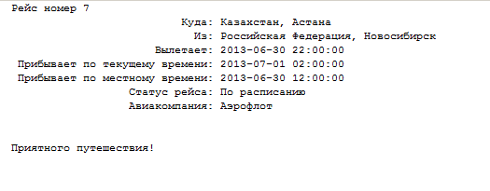
Рис. 28. Результат работы курсора «Top5Flights»

9.2. Триггеры

1. Триггер на автоматическое заполнение времени прибытия и местного времени.

CREATE TRIGGER [AutoDateTimeArrival]
ON [dbo].[Flight]
AFTER INSERT, UPDATE
AS
UPDATE [dbo].[Flight]
SET [DateTimeArrival] = [Flight].[DateTimeStart] + [Flight].[Duration]
FROM inserted
DECLARE @GMT DATETIME = (
SELECT DISTINCT [GMT]
FROM [dbo].[City] c
INNER JOIN
[AirPort] a
ON
c.[id] = a.[idCity] AND a.[id] = (SELECT DISTINCT [idAirPort] FROM inserted)
)

DECLARE @GMTSign NVARCHAR(1) = (
SELECT DISTINCT [SignGMT]
FROM [dbo].[City] c
INNER JOIN
[AirPort] a
ON
c.[id] = a.[idCity] AND a.[id] = (SELECT DISTINCT [idAirPort] FROM inserted)
)

DECLARE @MyGMT DATETIME = (
SELECT [GMT] FROM [dbo].[City] WHERE [id] = 1
)

DECLARE @FlightType NVARCHAR (20) = (
SELECT DISTINCT [FlightType] FROM inserted
)

IF (@GMTSign = '+' AND @FlightType = 'Входящий')
BEGIN
UPDATE [dbo].[Flight]
SET [DateTimeStartGMT] = [Flight].[DateTimeStart] + @GMT - @MyGMT
FROM inserted

UPDATE [dbo].[Flight]
SET [DateTimeArrivalGMT] = [Flight].[DateTimeArrival]
FROM inserted
END

IF (@GMTSign = '-' AND @FlightType = 'Входящий')
BEGIN
UPDATE [dbo].[Flight]
SET [DateTimeStartGMT] = [Flight].[DateTimeStart] - @GMT - @MyGMT
FROM inserted

UPDATE [dbo].[Flight]
SET [DateTimeArrivalGMT] = [Flight].[DateTimeArrival] + @GMT - @MyGMT
FROM inserted
END

IF (@GMTSign = '+' AND @FlightType = 'Исходящий')
BEGIN
UPDATE [dbo].[Flight]
SET [DateTimeArrivalGMT] = [Flight].[DateTimeArrival] + @GMT - @MyGMT
FROM inserted

UPDATE [dbo].[Flight]
SET [DateTimeStartGMT] = [Flight].[DateTimeStart]
FROM inserted
END

IF (@GMTSign = '-' AND @FlightType = 'Исходящий')
BEGIN
UPDATE [dbo].[Flight]
SET [DateTimeArrivalGMT] = [Flight].[DateTimeArrival] - @GMT - @MyGMT
FROM inserted

UPDATE [dbo].[Flight]
SET [DateTimeStartGMT] = [Flight].[DateTimeStart]
FROM inserted
END
GO

В результате работы данного триггера автоматически заполняются столбец таблицы «Flight», содержащий время прибытия, исходя из данных столбца времени отправления и продолжительности полёта, столбец прибытия и отправления, исходя из информации о часовом поясе, в котором находится город относительно первого города в базе данных. Город под уникальным номером «1» означает город, в котором находится аэропорт, для которого составлена база данных.
Для демонстрации можно выполнить следующий запрос:
use Airport;set dateformat ymd;
INSERT INTO [dbo].[Flight] (idAircompany
, idPlane
, idAirPort
, FlightType
, DateTimeStart
, Duration
, NumOfFlights
, Periodicity
, PriceEconom
, PriceBusiness
, PriceFirst )
VALUES (1, 1, 3, 'Исходящий', '2013-01-28 13:00:00', '1900-01-01 04:00:00', 1, NULL, 2000, 5000, 7000 );
После его выполнения в таблице с рейсами появится следующая запись:
Рис. 29. Результат работы триггера «AutoDateTimeArrival»

С помощью триггера были автоматически заполнены столбцы «DateTimeArrival», что означает время прибытия и столбцы «DateTimeStartGMT» и «DateTimeArrivalGMT», которые означают время отправления и время прибытия с учётом часового пояса.

2. Добавление записей о периодическом рейсе с помощью цикла WHILE
CREATE TRIGGER [AutoAddPeriodicalFlights]
ON [dbo].[Flight]
AFTER INSERT
AS
DECLARE @Count INT = 0;
DECLARE @GlobalCount INT = (SELECT [NumOfFlights] FROM inserted);
SET @Count = (SELECT [NumOfFlights] FROM inserted);
DECLARE @DateTimeStartGlobal DATETIME = (SELECT [DateTimeStart] FROM inserted);

UPDATE [dbo].[Flight]
SET [Status] = N'По расписанию'
WHERE [id] = (SELECT [id] FROM inserted)

DECLARE @id INT;
DECLARE @idAirCompany INT;
DECLARE @idPlane INT;
DECLARE @idAirPort INT;
DECLARE @FlightType NVARCHAR (20);
DECLARE @DateTimeStart DATETIME;
DECLARE @Duration DATETIME;
DECLARE @Periodicity DATETIME;
DECLARE @PriceEconom INT;
DECLARE @PriceBusiness INT;
DECLARE @PriceFirst INT;

SET @idAirCompany = (SELECT [idAirCompany] FROM inserted);
SET @idAirPort = (SELECT [idAirPort] FROM inserted);
SET @idPlane = (SELECT [idPlane] FROM inserted);
SET @FlightType = (SELECT [FlightType] FROM inserted);
SET @Periodicity = (SELECT [Periodicity] FROM inserted);
SET @DateTimeStart = (SELECT [DateTimeStart] FROM inserted)

SET @Duration = (SELECT [Duration] FROM inserted);
SET @PriceEconom = (SELECT [PriceEconom] FROM inserted);
SET @PriceBusiness = (SELECT [PriceBusiness] FROM inserted);
SET @PriceFirst = (SELECT [PriceFirst] FROM inserted);

WHILE (@Count > 1)
BEGIN
SET @id = (SELECT TOP (1) [id] FROM [dbo].[Flight] ORDER BY [id] DESC) + 1;
SET @DateTimeStart = @DateTimeStart + @Periodicity;
SET @Count = @Count - 1;

INSERT INTO [dbo].[Flight]
([idAirCompany],[idPlane], [idAirPort], [FlightType], [DateTimeStart], [Duration], [NumOfFlights], [Periodicity], [PriceEconom], [PriceBusiness], [PriceFirst], [Status])
VALUES
(@idAirCompany, @idPlane, @idAirPort, @FlightType, @DateTimeStart, @Duration, @Count, @Periodicity, @PriceEconom, @PriceBusiness, @PriceFirst, N'По расписанию')
END
GO
В результате работы данного триггера в таблицу «Flight» после вставки добавляются новые рейсы в количестве, указанным в соответствующем столбце, и с заданной периодичностью. Демонстрация работы данного триггера представлена в клиентском приложении, пункт 11.3. «Функциональные возможности приложения», на рис. 48 представлен выбор параметров: количество рейсов и периодичность, на рис. 49 представлен результат.
3. Триггер, который проверяет, что для каждого рейса не больше одного события "вылетел"

CREATE TRIGGER [NoMoreThanOneStartEvent]
ON [dbo].[Events]
AFTER INSERT, UPDATE
AS
DECLARE @idFlight INT = (SELECT [idFlight] FROM inserted);
DECLARE @EventCount INT;
SET @EventCount = (SELECT COUNT (*)
FROM [dbo].[Events]
WHERE [idFlight] = @idFlight AND [EventType] = N'Вылетел');
IF (@EventCount > 1)
BEGIN
RAISERROR (N'Самолет не может вылететь 2 раза подряд. Такого рода событие уже есть', 5, 1);
ROLLBACK TRAN;
END
GO

В результате следующего запроса появится сообщение об ошибке:
INSERT INTO [Airport].[dbo].[Events] ([idFlight] , [EventType] , [DateTimeEvent])VALUES(1, N'Вылетел', '2012-06-15 20:00:00');
Ошибка:
«Самолет не может вылететь 2 раза подряд. Такого рода событие уже естьСообщение 50000, уровень 5, состояние 1Сообщение 3609, уровень 16, состояние 1, строка 1Транзакция завершилась в триггере. Выполнение пакета прервано.»
Причина данной ошибки – срабатывание триггера, так как в базе данных есть событие «Вылетел» для рейса с номером «1».

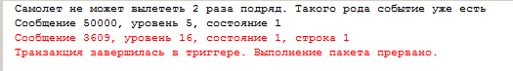
Рис. 30. Результат работы триггера «NoMoreThatOneStartEvent»

4. Триггер, который проверяет, что для каждого рейса не более одного события "прибыл"
CREATE TRIGGER [NoMoreThanOneArrivalEvent]
ON [dbo].[Events]
AFTER INSERT, UPDATE
AS
DECLARE @idFlight INT = (SELECT [idFlight] FROM inserted);
DECLARE @EventCount INT;
SET @EventCount = (SELECT COUNT (*)
FROM [dbo].[Events]
WHERE [idFlight] = @idFlight AND [EventType] = N'Прибыл');
IF (@EventCount > 1)
BEGIN
RAISERROR (N'Самолет не может прибыть 2 раза подряд. Такого рода событие уже есть', 5, 2);
ROLLBACK TRAN;
END
GO

В результате следующего запроса появится сообщение об ошибке:
INSERT INTO [Airport].[dbo].[Events] ([idFlight] , [EventType] , [DateTimeEvent])VALUES(10, N'Прибыл', '2012-06-15 20:00:00');
Ошибка:
«Самолет не может прибыть 2 раза подряд. Такого рода событие уже естьСообщение 50000, уровень 5, состояние 2Сообщение 3609, уровень 16, состояние 1, строка 1Транзакция завершилась в триггере. Выполнение пакета прервано.»
Причина данной ошибки – срабатывание триггера, так как в базе данных есть событие «Прибыл» для рейса с номером «10».

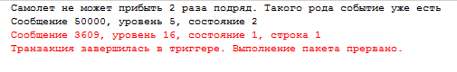
Рис. 31. Результат работы триггера «NoMoreThatOneArrivalEvent»

5. Триггер, который проверяет, при вставке "прибыл" уже существует запись об отправлении
CREATE TRIGGER [NoArriveWithoutStart]
ON [dbo].[Events]
AFTER INSERT, UPDATE
AS
DECLARE @idFlight INT = (SELECT [idFlight] FROM inserted);
DECLARE @EventCount INT;
DECLARE @EventType NVARCHAR(50) = (SELECT [EventType] FROM inserted);
SET @EventCount = (SELECT COUNT (*)
FROM [dbo].[Events]
WHERE [idFlight] = @idFlight AND [EventType] = N'Вылетел');
IF (@EventCount = 0 AND @EventType = N'Прибыл')
BEGIN
RAISERROR (N'Самолет не может прибыть, так как он не вылетел. Создайте событие вылета', 5, 2);
ROLLBACK TRAN;
END
GO

В результате следующего запроса появится сообщение об ошибке:
INSERT INTO [Airport].[dbo].[Events] ([idFlight] , [EventType] , [DateTimeEvent])VALUES(3, N'Прибыл', '2012-06-15 20:00:00');
Ошибка:
«Самолет не может прибыть, так как он не вылетел. Создайте событие вылета. Сообщение 50000, уровень 5, состояние 1Сообщение 3609, уровень 16, состояние 1, строка 1Транзакция завершилась в триггере. Выполнение пакета прервано.»
Причина данной ошибки – срабатывание триггера, так как в базе данных отсутствует событие «Прибыл» для рейса с номером «3».

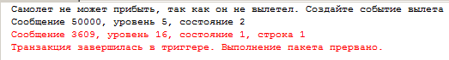
Рис. 32. Результат работы триггера «NoArriveWithoutStart»

6. Триггер, проверяющий, что событие "Вылетел" раньше, чем "Прибыл"
CREATE TRIGGER [StartIsEarlierThanArrive]
ON [dbo].[Events]
AFTER INSERT, UPDATE
AS
DECLARE @DateTimeStart DATETIME;
DECLARE @DateTimeArrive DATETIME;
DECLARE @FlightID INT = (SELECT [idFlight] FROM inserted)
DECLARE @Count INT = (SELECT COUNT (*) FROM [dbo].[Events] WHERE [idFlight] = @FlightID AND [EventType] = N'Вылетел');
IF (@Count = 1)
BEGIN
SET @DateTimeStart = (SELECT [DateTimeEvent] FROM [dbo].[Events] WHERE [idFlight] = @FlightID AND [EventType] = N'Вылетел')
SET @DateTimeArrive = (SELECT [DateTimeEvent] FROM inserted);
IF (@DateTimeStart > @DateTimeArrive)
BEGIN
RAISERROR (N'Самолет не может прибыть раньше, чем вылетел. Проверьте корректность заполненных данных или отредактируйте событие вылета', 5, 2);
ROLLBACK TRAN;
END
END
GO

В результате следующего запроса появится сообщение об ошибке:
INSERT INTO [Airport].[dbo].[Events] ([idFlight] , [EventType] , [DateTimeEvent])VALUES(1, N'Прибыл', '2012-06-07 20:00:00');
Ошибка:
«Самолет не может прибыть раньше, чем вылетел. Проверьте корректность заполненных данных или отредактируйте событие вылета.Сообщение 50000, уровень 5, состояние 2.Транзакция завершилась в триггере. Выполнение пакета прервано.»
Причина данной ошибки – срабатывание триггера, так как в базе данных есть событие «Прибыл» для рейса с номером «1» с ранним значением даты.

Рис. 33. Результат работы триггера «StartIsEarlierThanArrive»

7. Триггер на автоматическое формирование статуса рейса ВЫЛЕТЕЛ
CREATE TRIGGER [StatusStart]
ON [dbo].[Events]
FOR INSERT, UPDATE
AS
DECLARE @idFlight INT;
SET @idFlight = (SELECT [idFlight] FROM inserted);
DECLARE @EventType NVARCHAR (50) = (SELECT [EventType] FROM inserted);
DECLARE @Arrived INT = (SELECT COUNT (*) FROM [dbo].[Events] WHERE [idFlight] = @idFlight AND [EventType] = N'Прибыл')
IF (@EventType = N'Вылетел' AND @Arrived = 0)
BEGIN
UPDATE [dbo].[Flight]
SET [Status] = N'Вылетел'
WHERE [id] = @idFlight
END
GO

Данный триггер при вставке данных в таблицу с событиями проверяет, есть ли события «Вылетел» и отсутствуют ли события «Прибыл». Если данное условие истинно, устанавливается статус рейса «Вылетел».

Рис. 34. Результат работы триггера «StatusStart»

8. Триггер на формирование статуса «Прибыл»
CREATE TRIGGER [AutoArrived]
ON [dbo].[Events]
FOR INSERT, UPDATE
AS
DECLARE @EventType NVARCHAR (50) = (SELECT [EventType] FROM inserted);
DECLARE @idFlight INT = (SELECT [idFlight] FROM inserted);
IF (@EventType = N'Прибыл')
BEGIN
UPDATE [dbo].[Flight]
SET [Status] = N'Прибыл'
WHERE [id] = @idFlight
END
GO

Данный триггер при вставке данных в таблицу с событиями проверяет, есть ли событие «Прибыл». Если есть, устанавливается статус рейса «Прибыл».

Рис. 35. Результат работы триггера «AutoArrived»

9. Триггер, запрещающий создавать события, если рейс отменен
CREATE TRIGGER [NoEventsIfCancelled]
ON [dbo].[Events]
AFTER INSERT, UPDATE
AS
DECLARE @CountCancelEvents INT;
DECLARE @idFlight INT = (SELECT [idFlight] FROM inserted);
SET @CountCancelEvents = (
SELECT COUNT (*)
FROM [dbo].[UnexpectedEvents]
WHERE [idFlight] = @idFlight AND [EventType] = N'Отменён');
IF (@CountCancelEvents >= 1)
BEGIN
RAISERROR (N'Рейс отменён, саздать событие невозможно', 5, 1)
ROLLBACK TRAN;
END
GO

В результате следующего запроса появится сообщение об ошибке:
INSERT INTO [Airport].[dbo].[Events] ([idFlight] , [EventType] , [DateTimeEvent])VALUES(4, N'Вылетел', '2012-06-07 20:00:00');
Ошибка:
«Рейс отменён, создать событие невозможно.Сообщение 50000, уровень 5, состояние 1.Транзакция завершилась в триггере. Выполнение пакета прервано.»
Причина данной ошибки – срабатывание триггера, так как в базе данных есть непредвиденное событие «Отменён» для рейса с номером «4» с ранним значением даты.

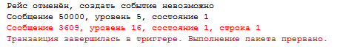
Рис. 36. Результат работы триггера «NoEventsIfCancelled»

10. Триггер, запрещающий создавать событие "Задерживается" или "Отменён", если самолет уже вылетел
CREATE TRIGGER [NoDelayOrCancellIfStarted]
ON [dbo].[UnexpectedEvents]
AFTER INSERT, UPDATE
AS
DECLARE @CountStartEvents INT;
DECLARE @idFlight INT = (SELECT [idFlight] FROM inserted);
SET @CountStartEvents = (
SELECT COUNT (*)
FROM [dbo].[Events]
WHERE [idFlight] = @idFlight AND [EventType] = N'Вылетел');
IF (@CountStartEvents = 1)
BEGIN
RAISERROR (N'Самолёт уже вылетел, рейс не может быть задержан или отменён', 5, 1)
ROLLBACK TRAN;
END
GO

В результате следующего запроса появится сообщение об ошибке:
INSERT INTO [dbo].[UnexpectedEvents] (idFlight , EventType , DateTimeEvent , Reason)VALUES (1, N'Отменён', '2012-15-06 12:00:00', '');
Ошибка:
«Самолёт уже вылетел, рейс не может быть задержан или отменён.Сообщение 50000, уровень 5, состояние 1.Транзакция завершилась в триггере. Выполнение пакета прервано.»
Причина данной ошибки – срабатывание триггера, так как в базе данных есть событие «Вылетел» для рейса с номером «1».

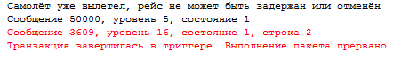
Рис. 37. Результат работы триггера «NoDelayOrCancellIfStarted»

11. Триггер, формирующий статус "Задерживается" или "Отменён"
CREATE TRIGGER [DelayedOrCalcelled]
ON [dbo].[UnexpectedEvents]
AFTER INSERT, UPDATE
AS
DECLARE @idFlight INT = (
SELECT [idFlight]
FROM
inserted);
UPDATE [Flight]
SET [Status] = (SELECT [EventType] FROM inserted)
WHERE [id] = @idFlight;
GO

Результатом работы данного триггера будет формирование статуса рейса «Задерживается» или «Отменён» при добавлении события в таблицу с непредвиденными событиями, при условии, что не сработают другие триггеры, которые осуществляют откат транзакции.

Рис. 38. Результат работы триггера «DelayedOrCancelled»

12. Триггер, проверяющий, что заполненное поле "номер документа", удостоверяющего личность пассажира, соответствует регулярному выражению
CREATE TRIGGER [DocNumberMatchesToRE]
ON [dbo].[Passengers]
AFTER INSERT, UPDATE
AS
DECLARE @Doc INT = (SELECT [idDocType] FROM inserted);
DECLARE @RE NVARCHAR (100) = (SELECT [RegularExpression] FROM [dbo].[DocType] WHERE [id] = @Doc);
DECLARE @DocNum NVARCHAR (20) = (SELECT [DocNumber] FROM inserted);
IF (@DocNum NOT LIKE @RE)
BEGIN
RAISERROR (N'Неверно введён номер документа.', 5, 6);
ROLLBACK TRAN;
END
GO

В результате следующего запроса появится сообщение об ошибке:
INSERT INTO [dbo].[Passengers] (idDocType, LastName, FirstName, BirthDate, Gender, DocNumber)VALUES (1, '', '', '1990-05-11', 'Мужской', '111111');
Ошибка:
«Неверно введён номер документа.Сообщение 50000, уровень 5, состояние 6.Сообщение 3609, уровень 16, состояние 1, строка 1.Транзакция завершилась в триггере. Выполнение пакета прервано.»
Причина данной ошибки – срабатывание триггера, так как номер введённого документа не соответствует регулярному выражению, указанному в таблице «Документы».

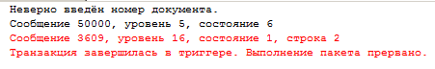
Рис. 39. Результат работы триггера «DocNumberMatchesToRE»

10. Настройка системы безопасности базы данных
В соответствии с описанием и пользовательскими задачами, в базе данных будут четыре роли, для каждой роли будут доступны свои хранимые процедуры. В соответствии с рекомендациями Microsoft, для доступа к данным необходимо использовать только хранимые процедуры.
Так как все созданные роли наследуются от роли public, а этой роли запрещён доступ ко всем данным, то необходимо и достаточно только предоставить права на выполнение требуемых хранимых процедур в приложении. Для нормальной работы приложения необходимо разрешить роли «public» доступ к некоторым хранимым процедурам, которые будут использованы в приложении. Эти процедуры извлекают из таблицы только значение первичного ключа и наименование, которое будет отображено в выпадающем списке. Код предоставления прав роли «public»:
GRANT EXECUTE ON "SelectFlights" TO "public";
GRANT EXECUTE ON "RefCountriesSelect" TO "public";
GRANT EXECUTE ON "SelectRefAirportListByCity" TO "public";
GRANT EXECUTE ON "RefSelectCitiesListByID" TO "public";
GRANT EXECUTE ON "SelectRefAircompaniesList" TO "public";
GRANT EXECUTE ON "SelectRefPlaneList" TO "public";
GRANT EXECUTE ON "GetAirport" TO "public";
GRANT EXECUTE ON "GetCity" TO "public";
GRANT EXECUTE ON "GetFlightInfo" TO "public";

Далее создаём роли:
CREATE ROLE "TopManagers"
CREATE ROLE "Dispatchers"
CREATE ROLE "AircompanyManager"
CREATE ROLE "TicketBuyer"

Создаём пользователей:
CREATE LOGIN "KPoltarackiy" WITH PASSWORD = 'junior';
CREATE USER "KPoltarackiy" FOR LOGIN "KPoltarackiy";

CREATE LOGIN "NikitaShetinin" WITH PASSWORD = 'junior';
CREATE USER "NikitaShetinin" FOR LOGIN "NikitaShetinin";

CREATE LOGIN "VladislavBoriskin" WITH PASSWORD = 'junior';
CREATE USER "VladislavBoriskin" FOR LOGIN "VladislavBoriskin";

CREATE LOGIN "AlexanderBorsh" WITH PASSWORD = 'junior';
CREATE USER "AlexanderBorsh" FOR LOGIN "AlexanderBorsh";

CREATE LOGIN "SergeyBushma" WITH PASSWORD = 'junior';
CREATE USER "SergeyBushma" FOR LOGIN "SergeyBushma";

Добавляем пользователей к ролям с помощью системной процедуры:
EXEC sp_addrolemember @rolename = 'TopManagers', @membername = 'KPoltarackiy';
EXEC sp_addrolemember @rolename = 'Dispatchers', @membername = 'NikitaShetinin';
EXEC sp_addrolemember @rolename = 'Dispatchers', @membername = 'VladislavBoriskin';
EXEC sp_addrolemember @rolename = 'AircompanyManager', @membername = 'AlexanderBorsh';
EXEC sp_addrolemember @rolename = 'TicketBuyer', @membername = 'SergeyBushma';

Предоставляем соответствующие права доступа:
--руководители
GRANT EXECUTE ON "AirCompanySelect" TO "TopManagers";
GRANT EXECUTE ON "AirCompanyInsert" TO "TopManagers";
GRANT EXECUTE ON "AirCompanyUpdate" TO "TopManagers";
GRANT EXECUTE ON "AirCompanyDelete" TO "TopManagers";

GRANT EXECUTE ON "CountriesSelect" TO "TopManagers";
GRANT EXECUTE ON "CountryInsert" TO "TopManagers";
GRANT EXECUTE ON "CountryUpdate" TO "TopManagers";
GRANT EXECUTE ON "CountryDelete" TO "TopManagers";
GRANT EXECUTE ON "GetCountry" TO "TopManagers";

GRANT EXECUTE ON "SelectCitiesList" TO "TopManagers";
GRANT EXECUTE ON "CityInsert" TO "TopManagers";
GRANT EXECUTE ON "CityUpdate" TO "TopManagers";
GRANT EXECUTE ON "CityDelete" TO "TopManagers";
GRANT EXECUTE ON "GetCity" TO "TopManagers";

GRANT EXECUTE ON "SelectAirPortList" TO "TopManagers";
GRANT EXECUTE ON "GetAirport" TO "TopManagers";
GRANT EXECUTE ON "DeleteAirport" TO "TopManagers";
GRANT EXECUTE ON "UpdateAirport" TO "TopManagers";
GRANT EXECUTE ON "InsertAirport" TO "TopManagers";

--Диспетчеры
GRANT EXECUTE ON "InsertFlight" TO "Dispatchers";
GRANT EXECUTE ON "UpdateFlight" TO "Dispatchers";
GRANT EXECUTE ON "DeleteFlight" TO "Dispatchers";

GRANT EXECUTE ON "SelectAirplaneList" TO "Dispatchers";
GRANT EXECUTE ON "GetPlaneInfo" TO "Dispatchers";

GRANT EXECUTE ON "AirCompanySelect" TO "Dispatchers";

GRANT EXECUTE ON "CountriesSelect" TO "Dispatchers";
GRANT EXECUTE ON "GetCountry" TO "Dispatchers";

GRANT EXECUTE ON "SelectCitiesList" TO "Dispatchers";
GRANT EXECUTE ON "GetCity" TO "Dispatchers";

GRANT EXECUTE ON "SelectAirPortList" TO "Dispatchers";
GRANT EXECUTE ON "GetAirport" TO "Dispatchers";

--Менеджеры авиакомпаний
GRANT EXECUTE ON "InsertFlight" TO "AircompanyManager";
GRANT EXECUTE ON "UpdateFlight" TO "AircompanyManager";
GRANT EXECUTE ON "DeleteFlight" TO "AircompanyManager";

GRANT EXECUTE ON "SelectAirplaneList" TO "AircompanyManager";
GRANT EXECUTE ON "GetPlaneInfo" TO "AircompanyManager";
GRANT EXECUTE ON "UpdatePlane" TO "AircompanyManager";
GRANT EXECUTE ON "InsertPlane" TO "AircompanyManager";
GRANT EXECUTE ON "DeletePlane" TO "AircompanyManager";

GRANT EXECUTE ON "AirCompanySelect" TO "AircompanyManager";

GRANT EXECUTE ON "CountriesSelect" TO "AircompanyManager";
GRANT EXECUTE ON "GetCountry" TO "AircompanyManager";

GRANT EXECUTE ON "SelectCitiesList" TO "AircompanyManager";
GRANT EXECUTE ON "GetCity" TO "AircompanyManager";

GRANT EXECUTE ON "SelectAirPortList" TO "AircompanyManager";
GRANT EXECUTE ON "GetAirport" TO "AircompanyManager";

--Покупатели
--Унаследовано от роли “Public” без изменений.

10.1 Матрица доступа

В следующей таблице представлена матрица доступа. Каждая строка означает предоставление права доступа на выполнение хранимой процедуры соответствующей роли.
Действие | Хранимая процедуры | Роли
Получение списка рейсов | SelectFlights | Public
Получение информации о рейсе | GetFlightInfo | Public
Получение данных о странах, городах, аэропортах, самолётах и авиакомпаниях для корректной работы выпадающего списка в приложении | RefCountriesSelect, SelectRefAirportListByCity, RefSelectCitiesListByID,  SelectRefAircompaniesList,  SelectRefPlaneList, GetAirport,  GetCity | Public
Получение информации об авиакомпаниях | AirCompanySelect | TopManagers, Dispatchers, AircompanyManagers
Добавление данных об авиакомпании | AirCompanyInsert | TopManagers
Обновление данных об авиакомпании | AirCompanyUpdate | TopManagers
Удаление данных об авиакомпании | AirCompanyDelete | TopManagers
Получение информации о странах | CountriesSelect | TopManagers, Dispatchers, AircompanyManagers
Получение подробной информации о стране | GetCountry | TopManagers, Dispatchers, AircompanyManagers
Добавление данных о стране | CountryInsert | TopManagers
Обновление данных о стране | CountryUpdate | TopManagers
Удаление данных о стране | CountryDelete | TopMangers
Получение информации о городах | SelectCitiesList | TopManagers, Dispatchers, AircompanyManagers
Получение полной информации о городе | GetCity | TopManagers, Dispatchers, AircompanyManagers
Добавление информации о городе | CityInsert | TopManagers
Обновление информации о городе | CityUpdate | TopManagers
Удаление информации о городе | CityDelete | TopManagers
Получение информации об аэропортах | SelectAirportList | TopManagers, Dispatchers, AircompanyManagers
Получение полной информации о конкретном аэропорте | GetAirport | TopManagers, Dispatchers, AircompanyManagers
Добавление данных об аэропорте | InsertAirport | TopManagers
Правка данных об аэропорте | UpdateAirport | TopManagers
Удаление данных об аэропорте | DeleteAirport | TopManagers
Получение данных о самолётах | SelectAirplaneList | Dispatchers, AircompanyManagers
Получение полной информации о самолёте | GetPlaneInfo | Dispatchers, AircompanyManagers
Добавление данных о самолёте | InsertPlane | AircompanyManagers
Обновление данных о самолёте | UpdatePlane | AircompanyManagers
Удаление данных о самолёте | DeletePlane | AircompanyManagers
Добавление данных о рейсе | InsertFlight | Dispatchers
Обновление данных о рейсе | UpdateFlight | Dispatchers
Удаление данных о рейсе | DeleteFlight | Dispatchers
Таблица 1. Матрица доступа

11. Создание клиентского приложения
Целью создания клиентского приложения является упрощение работы со справочниками, создание интуитивно-понятной формы для добавления, редактирования, включая средства просмотра отчётов. Также в приложении должна быть реализована аутентификация и авторизация.

11.1 Система аутентификации в приложении

При открытии приложения появляется форма, позволяющая войти в систему с помощью аутентификации Windows, или введя логин и пароль. При выборе флажка «Запомнить», приложение сохранит введённые данные и сможет ими воспользоваться до тех пор, пока не будет нажата кнопка «Выйти из системы» на главной форме. Если выбрать опцию «Запомнить», данные аутентификации будут доступны приложению даже после его закрытия.
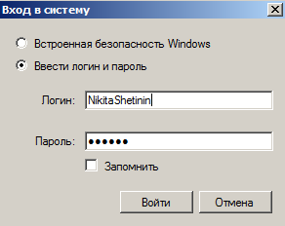
Рис. 40. Форма аутентификации
Если данные аутентификации введены неверно, появится сообщение об ошибке:
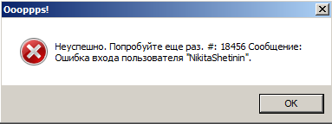
Рис. 41. Сообщение об ошибке при аутентификации

Если же логин и пароль введены верно, появится сообщение приветствия и откроется главная форма с доступными кнопками в верхней панели. Если на форме входа выбрать «Отмена», главная форма откроется, но будет доступна только кнопка «Войти в систему».
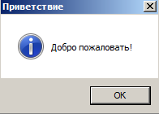
Рис. 42. Сообщение об успешной аутентификации
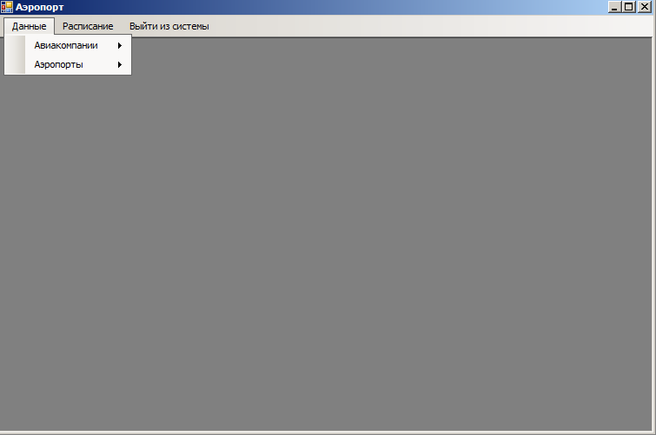
Рис. 43. Главная форма

11.2 Разграничение прав доступа

В соответствии с предоставленными правами на выполнение хранимых процедур, в верхнем меню появляются пункты, которые позволяют просматривать данные.
Рис. 44. Элементы выпадающего меню

При открытии справочников могут быть недоступны какие-либо кнопки.
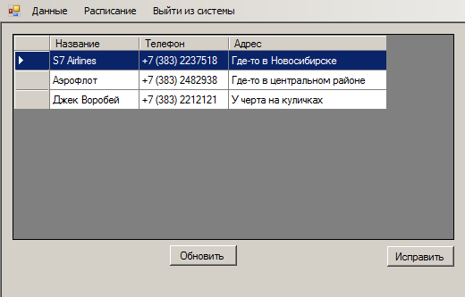
Рис. 45. Отсутствующие кнопки на форме
Например, на приведённой выше форме отсутствуют кнопки «Добавить» и «Удалить», так как у данного пользователя нет доступа на добавление и удаление авиакомпаний, а есть только на просмотр информации.
При нажатии кнопки «Исправить» открывается новая форма, но на ней отсутствует кнопка «ОК», так как пользователь не имеет права вносить изменения:
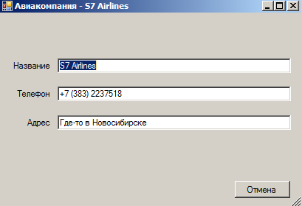
Рис. 46. Отсутствующая кнопка «ОК»

11.3 Функциональные возможности приложения

В данном клиентском приложении реализована возможность выбирать информацию из базы данных, используя различные фильтры:
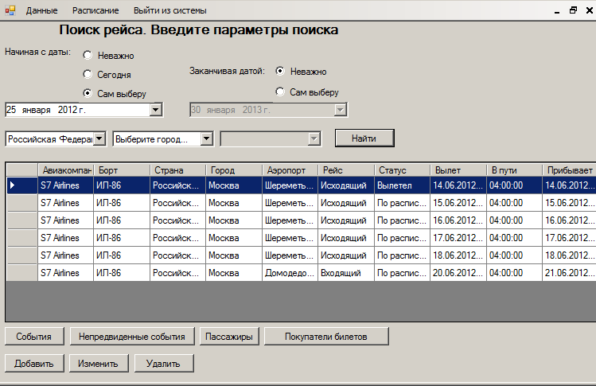
Рис. 47. Демонстрация работы фильтра

Приложение позволяет добавлять, редактировать и удалять информацию из базы данных. В качестве примера будет продемонстрирована возможность добавить рейс в базу данных. Для этого необходимо открыть список рейсов, нажать на кнопку «Добавить», заполнить все необходимые параметры и нажать «ОК». Одновременно будет продемонстрирована работа триггера, добавляющего периодические рейсы.
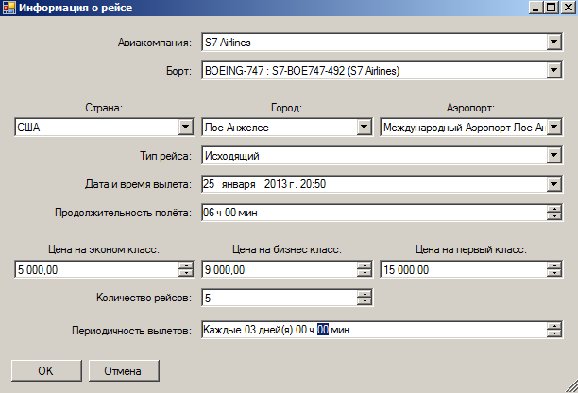
Рис. 48. Заполнение информации о рейсе

После добавления в списке рейсов необходимо выбрать фильтр по стране: США и нажать кнопку «Найти». Появится таблица с только что добавленными рейсами. Их пять, так как было выбрано пять рейсов.
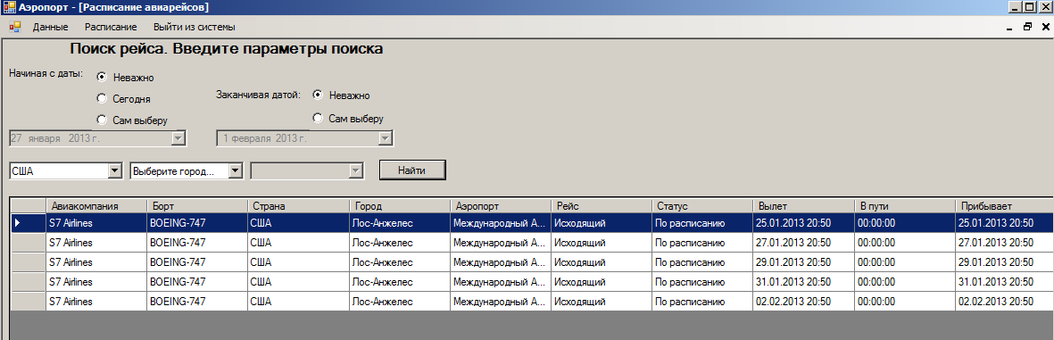
Рис. 49. Полученный результат после добавления информации о рейсе

Для демонстрации возможности редактирования изменим в первой строке авиакомпанию на «Аэрофлот». Для этого необходимо выбрать первую строку, нажать на кнопку «Изменить» и выбрать авиакомпанию из выпадающего списка. Таблица автоматически обновится и сразу же будет виден результат.
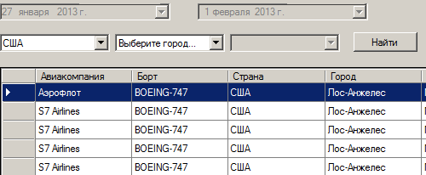
Рис. 50. Результат после изменения данных

Для демонстрации возможности удаления данных необходимо удалим последние три записи из результата, полученного на рис. 38.
При нажатии на кнопку «Удалить» появляется запрос на удаление:
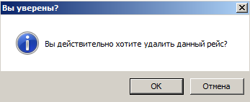
Рис. 51. Запрос на подтверждение удаления

После нажатия кнопки «ОК» появится сообщение о том, что удаление прошло успешно:
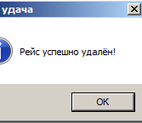
Рис. 52. Сообщение об успешном удалении рейса

После повторения операций удаления получится следующий результат:
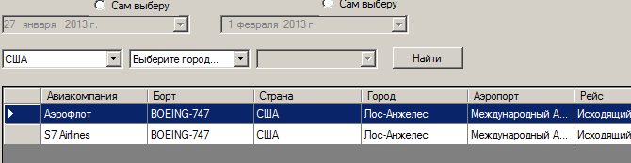
Рис. 53. Результат после удаления информации о трёх рейсах

Для добавления или изменения данных используются специальные элементы управления. Формы настроены таким образом, чтобы исключить многие вероятные ошибки пользователей при вводе данных. Например, в следующей форме используются выпадающие списки для выбора связанных данных, элементы управления, позволяющие выбрать дату или время имеют свой формат и допустимый диапазон значений. Поля, позволяющие выбирать цену, имеют разделитель десятичной части числа и максимально и минимально допустимые значения, как показано на рис. 42.
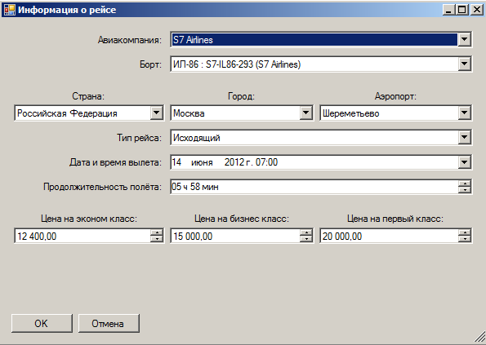
Рис. 54.

Если всё же пользователю удалось ввести то значение, которое не может быть в базе данных, появится сообщение об ошибке. Для демонстрации необходимо оставить поле «Аэропорт» невыбранным:
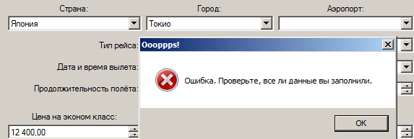
Рис. 55. Сообщение о незаполненных данных

Если ввести в поле «Население» текст или отрицательное число, то появится сообщение об ошибке:
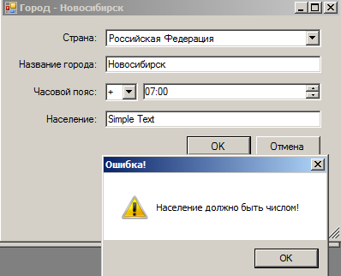
Рис. 56. Сообщение о неверном формате данных

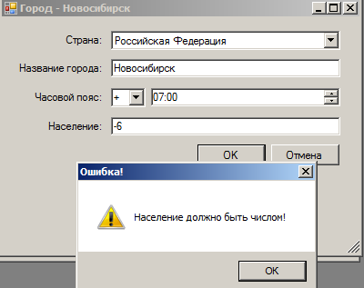
Рис. 57. Сообщение о неверном формате данных
Также обрабатываются исключения, связанные с нарушением ограничений внешнего ключа. Например, при попытке удалить рейс, с которым связаны события, приложение обработает исключение с номером 547 и откроет диалоговое окно с сообщением об ошибке:
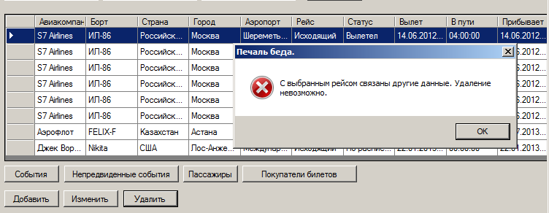
Рис. 58. Обработка исключения о нарушении внешнего ключа

11.4 Хранимые процедуры, используемые в приложении

Данное приложение для доступа к данным использует хранимые процедуры. В качестве примера некоторые будут представлены полностью, остальные будут перечислены. Полный код хранимых процедур можно просмотреть на прилагаемом электронном носителе.
AirCompanySelect – получение списка авиакомпаний
AirCompanyInsert – вставка данных об авиакомпании
AirCompanyUpdate – редактирование данных об авиакомпании
AirCompanyDelete – удаление данных об авиакомпании
CountryInsert – вставка данных о стране
CountryUpdate – изменение данных о стране
CountryDelete – удаление данных о стране
GetCountry – получение полной информации о конкретной стране
CountriesSelect – получение списка стран
RefCountriesSelect – получение списка стран для выпадающего списка
SelectCitiesList – получение списка городов
CityInsert – добавление данных о городе
CityUpdate – изменение данных о городе
CityDelete – удаление данных о городе
GetCity – получение полной информации о конкретном городе
SelectAirPortList – получение списка аэропортов
SelectRefAirportListByCity – получение списка аэропортов для выпадающего списка по городу
RefSelectCitiesListByID – получение списка городов для выпадающего списка по стране
GetAirport – получение подробной информации об аэропорте
DeleteAirport – удаление информации об аэропорте
UpdateAirport – изменение информации об аэропорте
InsertAirport – добавление данных об аэропорте
SelectAirplaneList – получение списка самолётов
SelectRefAircompaniesList – получение информации об авиакомпаниях для выпадающего списка
GetPlaneInfo – получение подробной информации о самолёте
UpdatePlane – изменение информации о самолёте
InsertPlane – добавление данных о самолёте
DeletePlane – удаление данных о самолёте
SelectRefPlaneList – получение информации о самолётах для выпадающего списка
SelectFlights – получение списка рейсов с возможностью использования фильтров
GetFlightInfo – получение полной информации о конкретном рейсе
InsertFlight – добавление информации о рейсе
UpdateFlight – изменение информации о рейсе
DeleteFlight – удаление информации о рейсе

Хранимая процедура «InsertPlane»:
CREATE PROC [InsertPlane]
@AircompanyID INT,
@PlaneModel NVARCHAR (20),
@PlaneNumber NVARCHAR (50)
AS
INSERT INTO [dbo].[Plane] ([idAircompany] ,[PlaneModel]
,[PlaneNumber]
) VALUES
(@AircompanyID
,@PlaneModel
,@PlaneNumber
)
GO

Хранимая процедура «DeletePlane»:
CREATE PROC [DeletePlane]
@PlaneID INT
AS
DELETE FROM [dbo].[Plane]
WHERE [dbo].[Plane].[id] = @PlaneID;
GO

Хранимая процедура «SelectAirplaneList»:
CREATE PROC [SelectAirplaneList]
AS
SELECT P.[id]
, P.[idAircompany]
, P.[PlaneModel]
, P.[PlaneNumber]
, A.[AircompanyName]
FROM [dbo].[Plane] P
INNER JOIN [dbo].[Aircompany] A
ON P.[idAircompany] = A.[id]
GO

Хранимая процедура с фильтрами «SelectFlights»:
CREATE PROC [SelectFlights]
@BeginDate DATETIME = '1900-01-01 00:00:00',
@EndDate DATETIME = '2050-01-01 00:00:00',
@idCountry INT = 0,
@idCity INT = 0,
@idAirport INT = 0
AS
SELECT F.[ID]
,F.[idAircompany]
,F.[idPlane]
,F.[idAirPort]
,F.[FlightType]
,F.[DateTimeStart]
,CONVERT(NVARCHAR, F.[Duration], 108) AS [Duration]
,F.[DateTimeArrival]
,F.[PriceEconom]
,F.[PriceBusiness]
,F.[PriceFirst]
,F.[DateTimeStartGMT]
,F.[DateTimeArrivalGMT]
,F.[Status]
,AC.[AircompanyName]
,P.[PlaneModel]
,AP.[Name] AS [AirPortName]
,CI.[Name] AS [CityName]
,CO.[name] AS [CountryName]
FROM [dbo].[Flight] F
INNER JOIN [dbo].[Aircompany] AC
ON F.[idAircompany] = AC.[id]
INNER JOIN [dbo].[Plane] P
ON F.[idPlane] = P.[id]
INNER JOIN [dbo].[AirPort] AP
ON F.[idAirPort] = AP.[id]
INNER JOIN [dbo].[City] CI
ON AP.[idCity] = CI.[id]
INNER JOIN [dbo].[Country] CO
ON CI.[idCountry] = CO.[id]
WHERE
(
((F.[DateTimeStart] BETWEEN @BeginDate AND @EndDate)
AND F.[FlightType] = N'Исходящий')
OR
((F.[DateTimeArrival] BETWEEN @BeginDate AND @EndDate)
AND F.[FlightType] = N'Входящий')
)
AND
(
(CO.[id] = @idCountry) OR (@idCountry = 0)
)
AND
(
(CI.[id] = @idCity) OR (@idCity = 0)
)
AND
(
(AP.[id] = @idAirport) OR (@idAirport = 0)
);
GO

Заключение

Результатом выполнения курсового проекта стали разработанная база данных и приложение, позволяющие автоматизировать информационные потоки. Созданная база данных отвечает всем требованиям предметной области.
Используя технологию .NET Framework и средства разработки Visual Studio, было создано удобное приложение, позволяющее полноценно работать со справочниками и отчётами. Приложение позволяет решать задачи, поставленные при проектировании курсового проекта.
В связи с тем, что база учебная, а не профессиональная, в приложении не реализованы такие возможности, как работа с событиями, связанными с рейсами, с данными о непредвиденных событиях, с билетами и пассажирами. При необходимости построения профессиональной базы данных, недостающие части можно доделать.

Список литературы

1. Виейра, Р. Программирование баз данных Microsoft SQL Server 2005. Базовый курс. / Р. Виейра. – М.: Диалектика, 2007. –832 с.
2. Нильсен, П. Microsoft SQL Server 2005. Библия пользователя / П. Нильсен. – М.: Диалектика, 2007. – 1232 с.
3. http://msdn.microsoft.com/ru-ru/library/bb669058(v=vs.90).aspx - MSDN Microsoft |Электронный ресурс| : Управление разрешениями с помощью хранимых процедур в SQL Server (ADO.NET)
4. Петкович, Д. Microsoft SQL Server 2008. Руководство для начинающих: пер. с англ. – СПб.: БХВ-Петербург, 2009. – 752 с.: ил.
5. Гарсиа-Молина, Г. Системы баз данных: Полный курс. / Г. Гарсиа-Молина, Дж.Ульман, Дж. Уидом. – М.: Вильямс, 2004 г. – 1088 с.
6. Грабер, М. SQL. / М. Грабер. – М.: Лори, 2007. – 672 с.
7. Дейт К. Дж. Введение в системы баз данных: [пер. с англ.] / К. Дж. Дейт. – М.: Вильямс, 2001; 1071 с.
8. Коннолли, Т. Базы данных: Проектирование, реализация и сопровождение : теория и практика : [пер. с англ.] / Т. Коннолли, К. Бегг, А. Страчан. – М.: Вильямс, 2000. – 1111 с.
9. Марков, А.С. Базы данных: Введение в теорию и методологию: учебник по спец. "Прикладная математика и информатика" / А. С. Марков, К. Ю. Лисовский. – М.: Финансы и статистика, 2004. – 511 с.
10. Ульман, Д. Введение в системы баз данных. / Д. Ульман, Д. Уидо. – М.: Лори, 2000. – 374 с.

